Ⅴ-3：腎不全と歯科医療

【総論-A：解剖、生理、疾患、検査】
１:泌尿器疾患 ２:泌尿器系の解剖・生理 ３:腎疾患の分類 ４：各種検査

【総論-B：腎疾患】
Ⅰ-1：糸球体疾患-総論
Ⅰ-2：糸球体疾患-各論（ネフローゼ症候群、IgA腎症）
Ⅱ-1：尿細管・間質性疾患-総論
Ⅱ-2：尿細管・間質性疾患-各論（Fanconi症候群、腎性尿崩症）
Ⅲ-1：腎血管系疾患-総論
Ⅲ-2：腎血管系疾患-各論（腎梗塞）

【各論：腎不全】
Ⅰ：腎不全
Ⅰ-A:ARF Ⅰ-B:CKD/CRF Ⅰ-C:ESKD
Ⅱ：腎代替療法
Ⅱ-A:血液透析 Ⅱ-B:腹膜透析 Ⅱ-C:腎移植
Ⅲ：腎不全と歯科医療

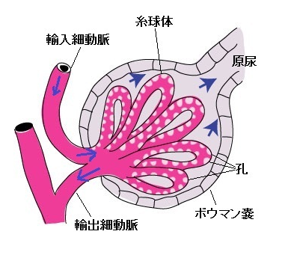

【総論－A：解剖、生理、疾患、検査】
１：泌尿器疾患
１：糸球体疾患
急性腎炎症候群 慢性自然症候群 ネフローゼ症候群
２：腎尿細管間質性腎炎
急性尿細管間質性腎炎 慢性尿細管間質性腎炎
非閉塞性逆流性慢性腎盂腎炎 水腎症
慢性閉塞性腎盂腎炎 その他の慢性尿細管間質性腎炎
３：腎血管系疾患
４：腎不全（RF）
尿毒症 急性腎不全（ARF） 慢性腎不全（CRF）
５：尿路結石症
腎結石 尿管結石 膀胱結石 尿道結石
６：腎及び尿管のその他の障害
膀胱炎 尿道炎及び尿道症候群

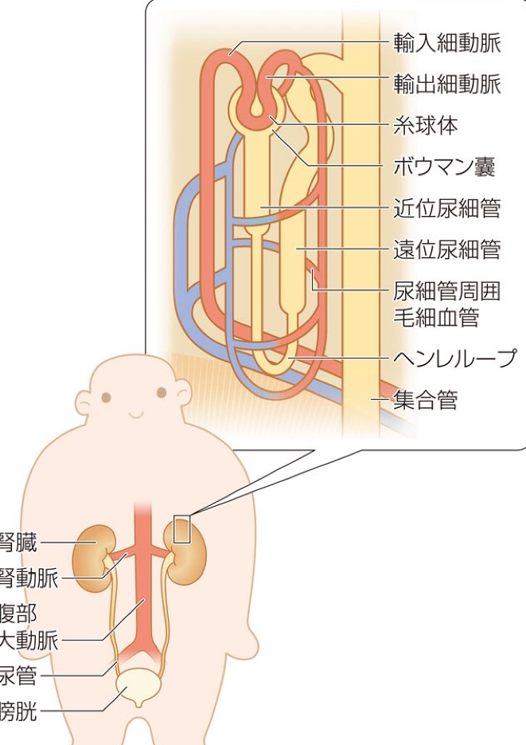

２：泌尿器系の解剖・生理
排泄機能
老廃物を排泄する.
必要なものは体に戻され，不要なものは尿細管から出る.

電解質調節
尿の濃縮機構を使って体内の水分量を調節.
Na、K、Clなどの電解質の濃度を調整.

内分泌機能
レニン（血圧を調節するホルモン：RAA)．
エリスロポエチン（造血ホルモン）の産生など．

骨代謝
ビタミンD3の活性化，リン排泄にも関与.
カルシウム・リンを中心とした骨代謝にも関与.

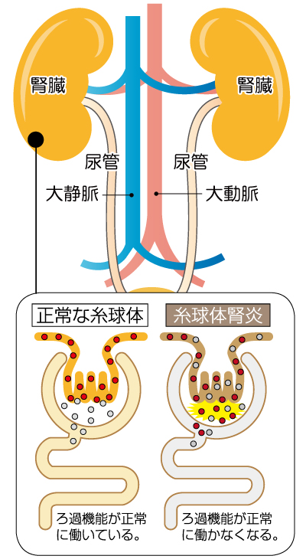

３：腎疾患の分類
（1）病変の主座による分類
・糸球体疾患
・尿細管・間質性疾患
・腎血管系疾患
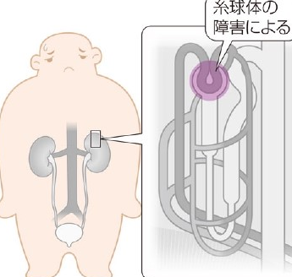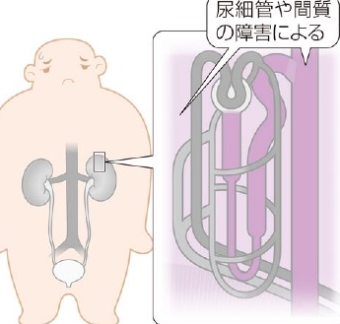

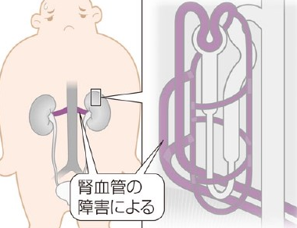

（2）原因による分類
一次性（原発性、特発性）
原因が明らかでなく腎臓に限局した病変がみられる場合．
二次性（続発性）
腎臓以外の原因(全身性疾患，薬剤，妊娠など)に伴って腎障害を生じる場合．

（3）病状の経過による分類
病状の経過による分類.
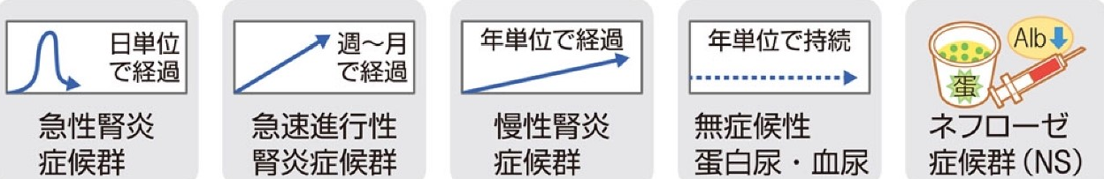

４：腎・泌尿器に関する検査
(1)検尿一般検査
尿比重検査：比重1.010～1.025 尿のpH検査 ：pH6前後 尿潜血反応：陰性（－）
尿糖検査 ：陰性（－） 尿ｹﾄﾝ体検査：陰性（－） 亜硝酸塩検査： 陰性（－）
尿白血球検査 ：陰性（－） 尿ﾋﾞﾘﾙﾋﾞﾝ検査：陰性（－）
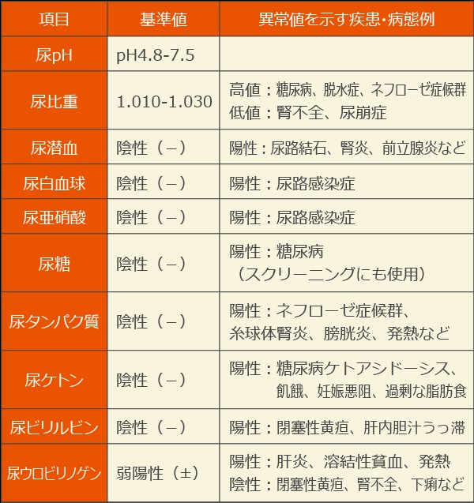

(2)生化学検査
①クレアチニン（Cr：Creatinine)
基準値：
血清Cr値 ：男性＝0.6～1.2mg/dl，女性＝0.4～1.0mg/dl
尿中Cr濃度：男性＝20～26mg/kg/日，女性＝14～22mg/kg/日

Crは主に筋肉で作られる．
血清中のCr濃度：筋肉のスクリーニング検査に用いられる．
Cr：腎臓から速やかに尿中に排出される．

血清Cr値：腎臓のスクリーニング検査に用いられる．
8.0mg/dl以上となると透析導入が検討される．

②クレアチニンクリアランス（ C_{cr ：}Creatinine clearance)
血清中のクレアチニンのクリアランス（腎臓が身体の老廃物を排泄する能力）を推定
する検査値．糸球体濾過量 (GFR) を近似できる.

Ccr≑GFR

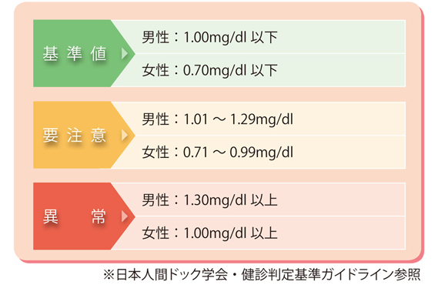

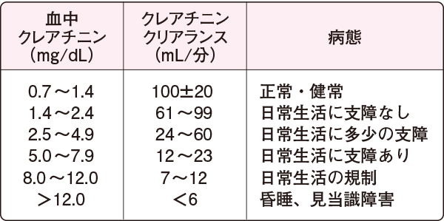

補足：クレアチニンクリアランス（クリアランス＝除去）
CCr（mL/分）＝尿中Cr値×尿量(ml/分)×1.73/血清Cr×体表面積
体表面積 BSA(m2)=体重(kg)0.425×身長(cm)0.725×0.007184（Du Bois）

【4時間法】
午前に血清クレアチニンの採血
１日(24時間)蓄尿
【2時間法】
まずコップ２杯の水を飲み、
１時間後に完全排尿（膀胱を空に）
完全排尿から60分後と120分後に採尿
完全排尿から30分後と90分後に採血

補足：クレアチニンクリアランスの正常
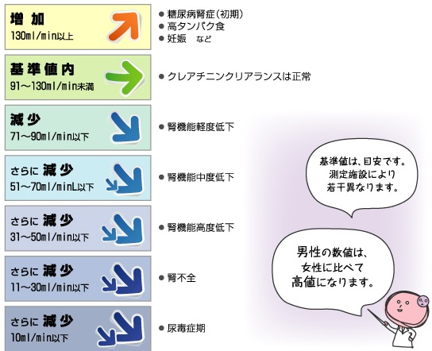

③糸球体濾過量（GFR: glomerular filtration rate)
GFR=糸球体が一分間にどのくらいの血液を濾過して尿を生成するかを表す.

腎不全では糸球体で濾過ができなくなっている.
GFRを測定することでその進行度を知ることができる.
そのため、慢性腎不全においては人工透析を導入する目安ともなる.

通常GFRは正常値から減少するのみで上昇することはない.
糖尿病性腎症の初期では一時的に上昇することが知られている.

健常者＝100mL/分 前後＝100％
腎不全（透析検討）<30％

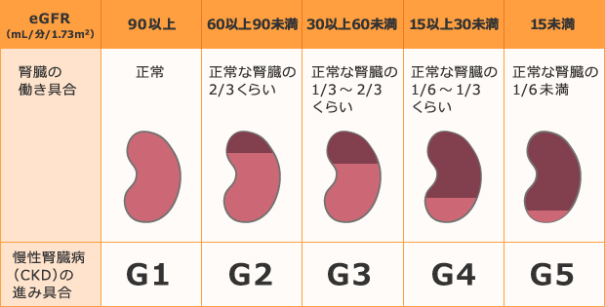

補足：推算糸球体濾過量(eGFR)
・eGFR（推算糸球体濾過量）：
クレアチニン値，年齢，性別という三つの要素をかけあわせたもの．

eGFR(ml/分/1.73m2)＝194×Cr^{-1.094}×年齢(歳)^{-0.287} （女性は×0.739）

④血液尿素窒素( BUN ：Blood urea nitrogen）
基準値：８～21mg/dl
尿素は蛋白質の終末代謝産物．
肝臓で合成され、腎臓から排泄される．
血中の尿素の量を表すのが血液尿素窒素．

⑤NAG (N-acetyl-beta-glucosaminidase)
腎臓の近位尿細管上皮細胞のリソソーム内に多く存在している加水分解酵素．
尿細管が障害されるとNAG が逸脱するため、尿中に排泄される．

基準値＝11.3 (U/L)以下
異常高値：薬物による腎障害，急性尿細管壊死，糸球体腎炎，関節性腎炎，
ループス腎炎，ネフローゼ症候群，腎性高血圧，糖尿病性腎症，
腎移植後の拒絶反応，など
異常低値：慢性腎不全

補足：腎不全と検査

【総論-B：腎疾患】
Ⅰ-1：糸球体疾患総論
１：概念
糸球体が様々な機序により障害され，蛋白尿や血尿，腎機能障害（糸球体濾過量低下）をきたす．

糸球体濾過量（GFR：Glomerular Filtration Rate）
糸球体が一分間にどのくらいの血液を濾過して尿を生成するかを表している.
健常者＝100mL/分/1.73㎡ 前後．
腎症が進行するとともに，また加齢によって低下.

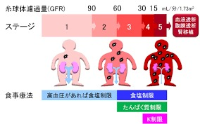

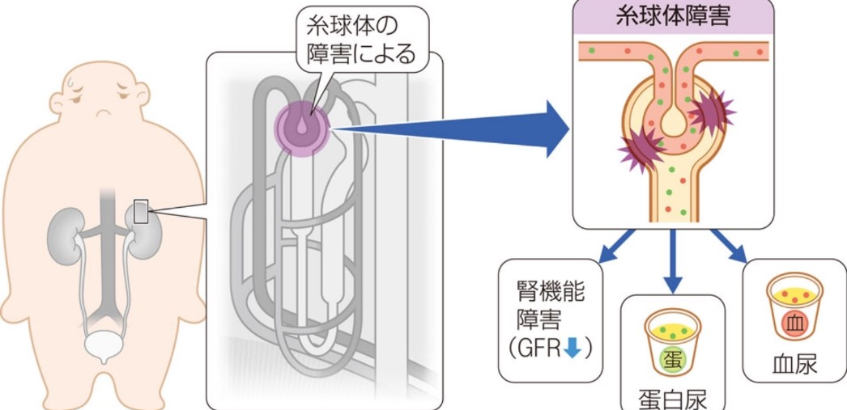

２：糸球体疾患の原因
免疫学的機序，血管障害による血行力学的機序，脂質代謝異常，糖代謝異常などが関与．
多くは免疫学的機序によるもの.
糸球体に免疫複合体（IC）や抗体（免疫グロブリン） ，補体の沈着を認める．
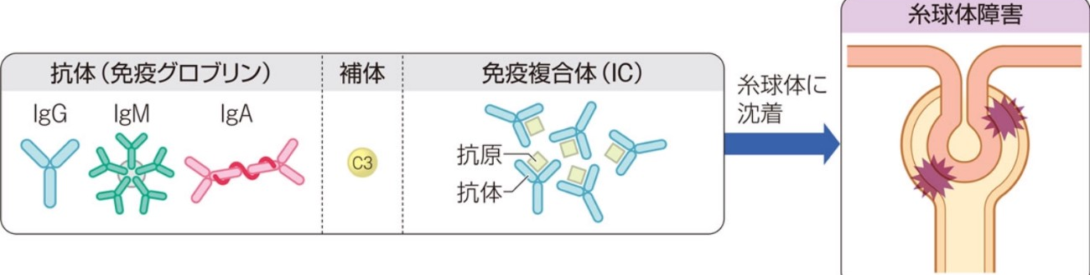

３：病態生理・症状
糸球体疾患では，蛋白尿，血尿，糸球体濾過量(GFR)低下，高血圧，浮腫などを呈する．

蛋白尿
近位尿細管での蛋白質の取り込みや分解が亢進し，尿細管・間質障害を生じる.
ネフローゼ症候群＝蛋白尿が高度となり、血中の蛋白質量が減少 (低アルブミン血症)
した病態.

腎性高血圧
原因は，Na・水の貯留のほか，昇圧系（RAA系、交感神経），降圧系（カリクレイン・
キニン系、プロスタグランジン系）も関与する.
適切な治療をしなければ糸球体障害は進行し， GFRがさらに減少して腎不全に至る．

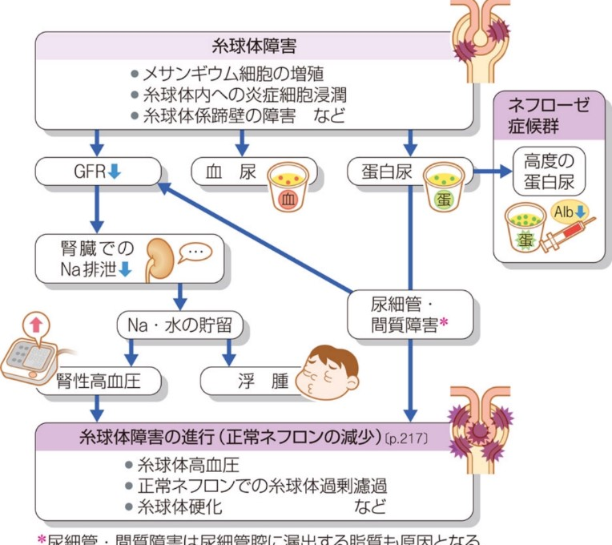

４：診査・診断
(1)診査の流れ
蛋白尿・血尿・浮腫などから糸球体疾患を疑う場合
・症候診断と腎組織の病理診断を行う．
・腎障害をきたす全身性疾患の有無を検索する．

蛋白尿・血尿：尿細管・間質性疾患によっても起こる.
血尿：尿沈渣で変形赤血球や赤血球円柱を認めるとき.
蛋白尿：アルブミンが主体であるとき.

上記で糸球体疾患が強く疑われる.

（補足）尿沈渣
尿10mLを遠心分離することにより得られる沈殿成分のこと.

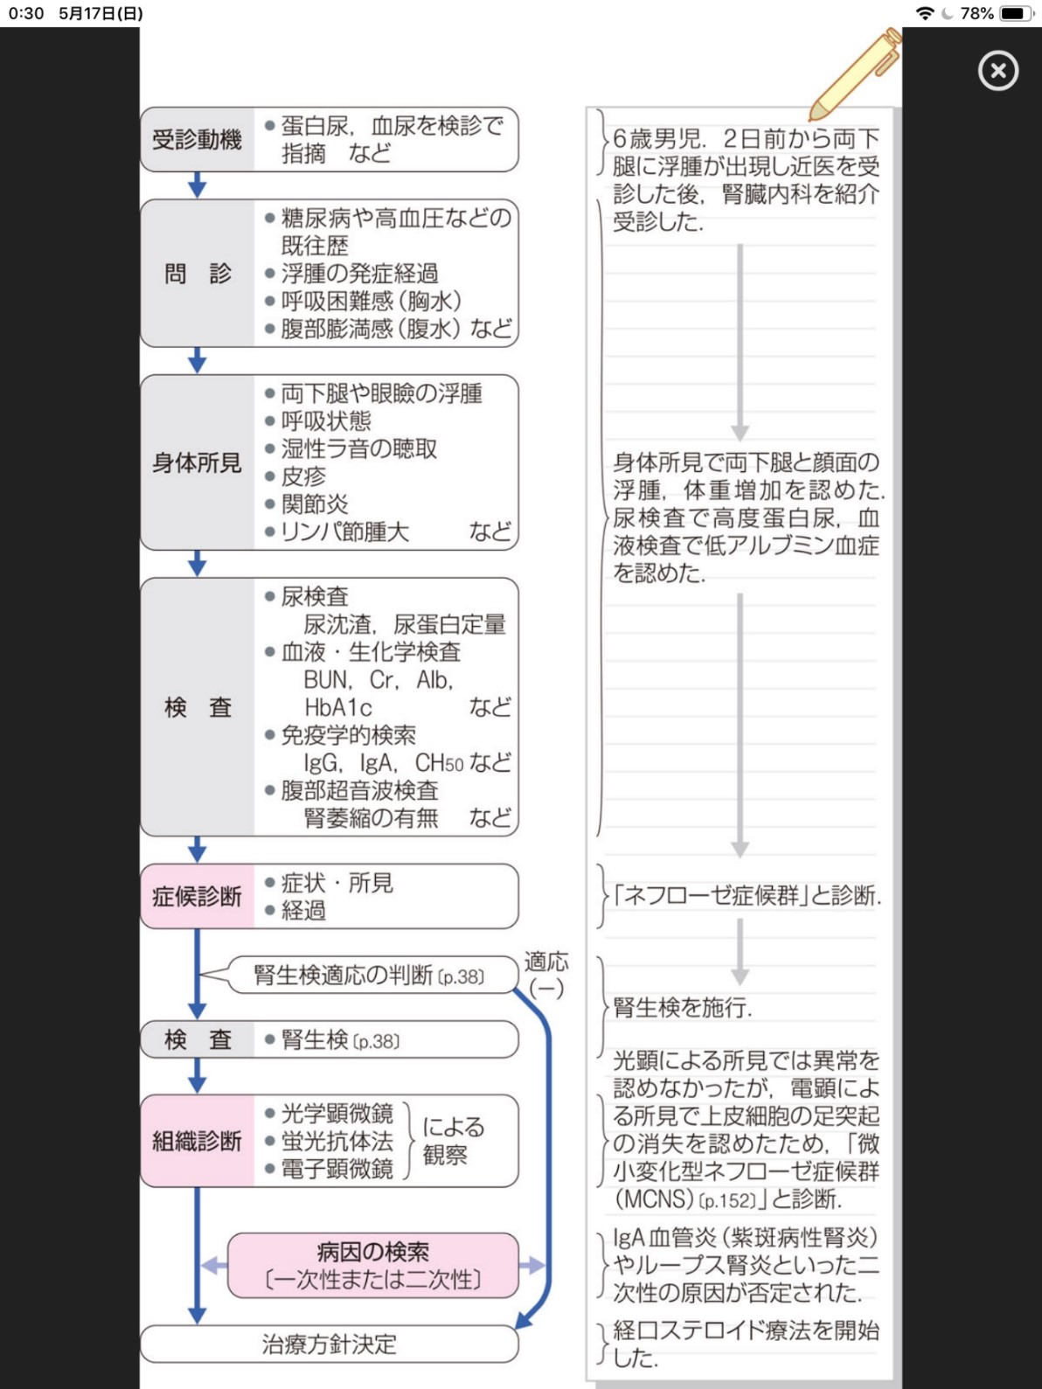

(2)症候診断と組織診断
症候診断→腎生検→組織診断→組織診断による病因の検索

症候診断
症状や所見とその経過から臨床的に判断する．
その後の検査や治療方針を考えるのに役立つ．

組織診断
１つの症候診断に対して予想される．
(頻度の高い)組織診断はいくつか挙げられる．
さらに組織診断から病因（一次性か二次性か）が予想される．

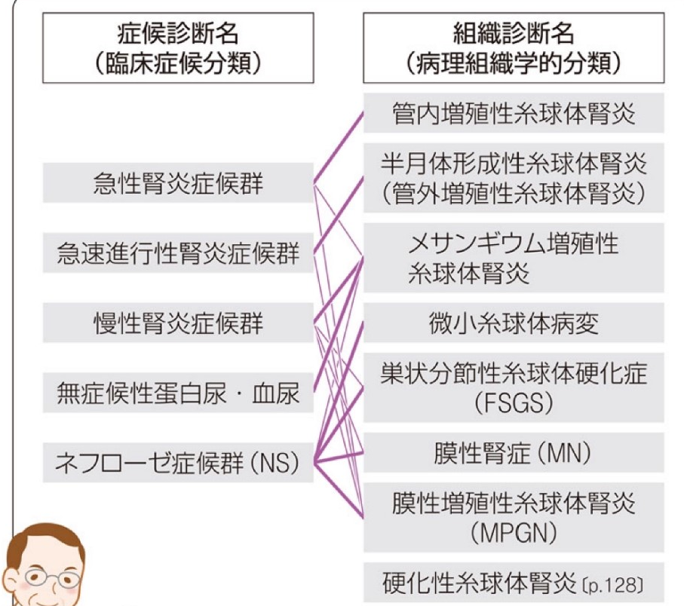

５：治療
薬物療法，生活管理，食事療法を併用し，糸球体障害の進行を抑える．
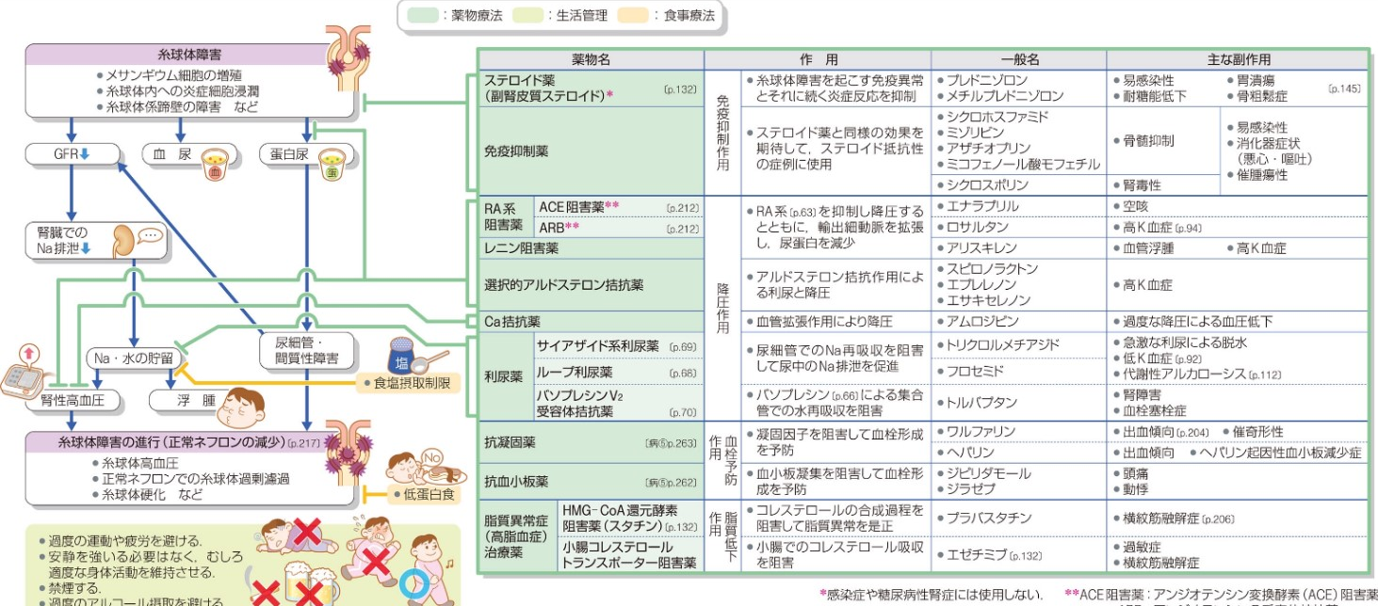

(1)ステロイド療法
ステロイドは，免疫抑制作用や抗炎症作用をもち，腎疾患に広く適応をもつ．
ただし，易感染性，骨粗鬆症，精神症状などの副作用があるため注意が必要．
腎疾患では，経口ステロイド療法とステロイドパルス療法が用いられる．

①経口ステロイド療法
プレドニゾロン（PSL）を初期に連日大量投与し，以降漸減する.
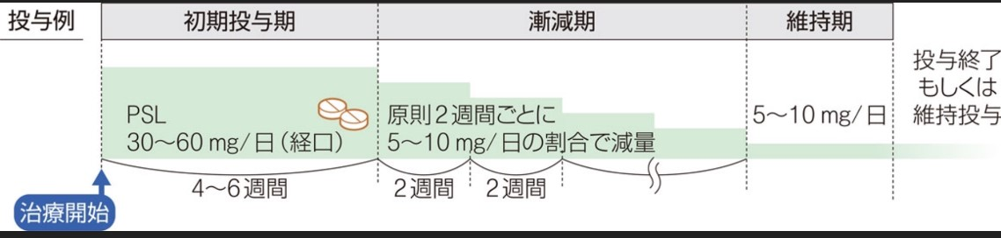

②ステロイドパルス療法
経静脈投与で間欠的に大量に投与する方法.
早期に強力にステロイド薬の効果を得たいときに用いる.
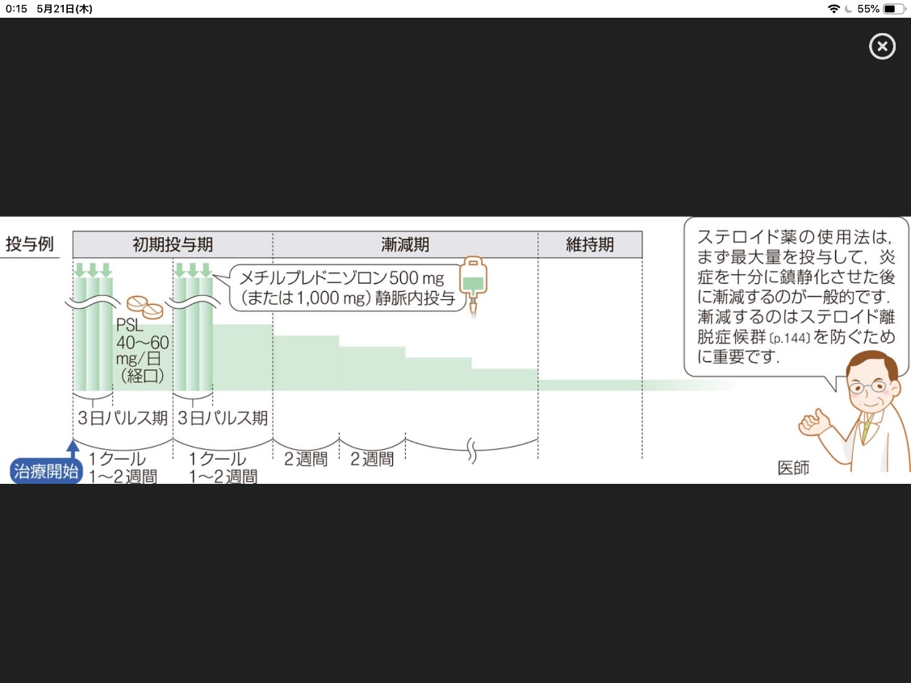

Ⅰ-2：糸球体疾患-各論
１：ネフローゼ症候群
２： IgA腎症
３：溶連菌感染後急性糸球体腎炎（PSAGN）
４：半月体形成性糸球体腎炎
５：微小変化型ネフローゼ症候群（MCNS）
６：巣状分節性糸球体硬化症（FSGS）
７：膜性腎症（MN）
８：膜性増殖性糸球体腎炎（MPGN）

Ⅰ-2-1：ネフローゼ症候群
1：概念
糸球体疾患に伴う症候群の１つ.
尿中に大量の蛋白質が排泄されることで，血液中のタンパク質(Alb)が減少し，代謝バランスが崩れる.
浮腫，脂質異常（高脂血症） ，凝固異常（凝固能亢進）といった一連の症候が引き起こされる病態．
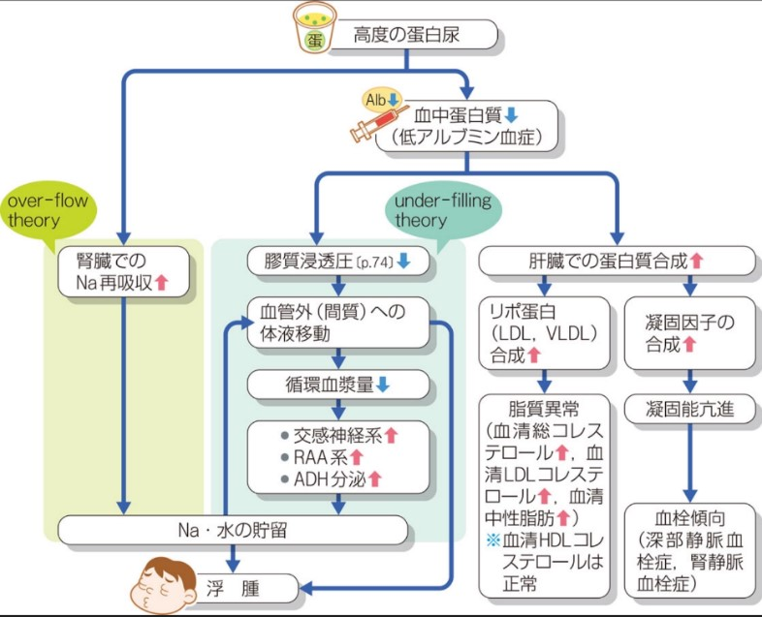

2：分類
・一次性ネフローゼ症候群：
明らかな原因疾患がない
主に以下４つの病気により発症する.
微小変化型ネフローゼ症候群，巣状分節性糸球体硬化症
膜性腎症，膜性増殖性糸球体腎炎

・二次性ネフローゼ症候群
原因疾患が明らかなもの.
糖尿病，膠原病（全身性エリテマトーデスや関節リウマチ），慢性肝炎，悪性腫瘍
また，抗リウマチ薬や，非ステロイド性消炎鎮痛剤などの薬剤が原因となることもある.

（1）症状
血液中のタンパク質，アルブミンが減少し，水分が血管外へと出ていく.
またネフローゼ症候群では腎臓から塩分が排出されにくくなる.
これにより，体内に塩分・水分が留まり，むくみなどの症状が現れる.
まぶた，両側下肢，全身性のむくみに進行.
肺に水が溜まり，息苦しさを感じることもある.

(2)ネフローゼ症候群の診断基準
①蛋白尿：3.5g／日以上が持続する．
②低アルブミン血症：血清アルブミン値3.0g／dL以下，
血清総蛋白量6.0g／dL以下も参考になる.
③むくみ
④脂質異常症（高LDLコレステロール血症）
上記の①と②を満たしている場合，ネフローゼ症候群と診断.

(3)治療
ステロイド剤
免疫抑制剤
むくみに対する対症療法

Ⅰ-2-2：IgA腎症
1：特徴
・腎生検による光学顕微鏡所見
メサンギウム増殖性糸球体腎炎を示し，蛍光抗体法でメサンギウム領域にIgA沈着
が見られる疾患．

慢性腎炎症候群を呈することが多い．
大部分は無症状で，健康診断などの顕微鏡的血尿や蛋白尿の指摘や感冒時の肉眼的血尿
により発見される．

2：原因
原因が明らかではないが，腎臓に限局した病変が見られる一次性（原発性，特発性）の疾患である．

3：症状
長期にわたり無症状で経過し、健康診断などで尿異常を指摘されて偶然発見されることが多い．（チャンス血尿、チャンス蛋白尿）
感冒時（急性上気道炎，急性消化管感染症が多い）に肉眼的血尿が生じる．

4：検査
尿沈渣
赤血球円柱や変形赤血球を認める(糸球体性血尿).
血液検査
血清IgA↑を認める(半数以上にみられる頻発所見）.
腎生検
光学顕微鏡所見で，メサンギウム増殖性変化．
(メサンギウム増殖性糸球体腎炎)
蛍光抗体法所見で、メサンギウム領域にIgA、C3などの沈着．
電子顕微鏡所見で、メサンギウム領域に沈着物．

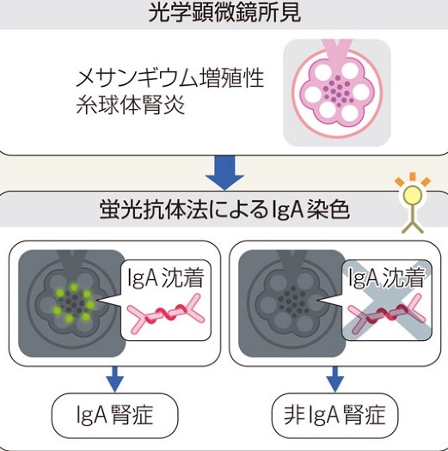

5：治療
定期的な診察による経過観察が必要．
重症度に応じた治療を行う.

生活管理
禁酒，適正飲酒量の指導，体重の管理，必要に応じて運動量調節
食事療法
食塩摂取制限，低蛋白食
薬物療法
必要に応じて経口ステロイド療法，ステロイドパルス療法など

Ⅱ-1：尿細管・間質性疾患-総論
１：概念
尿細管の主な機能は各溶質と水・電解質の再吸収と分泌である．
そのため，尿細管機能障害により，酸塩基平衡異常や電解質異常を生じる．
また尿細管の周囲を構成する間質で生じた炎症が，尿細管に波及して障害を引き起こすこともある．

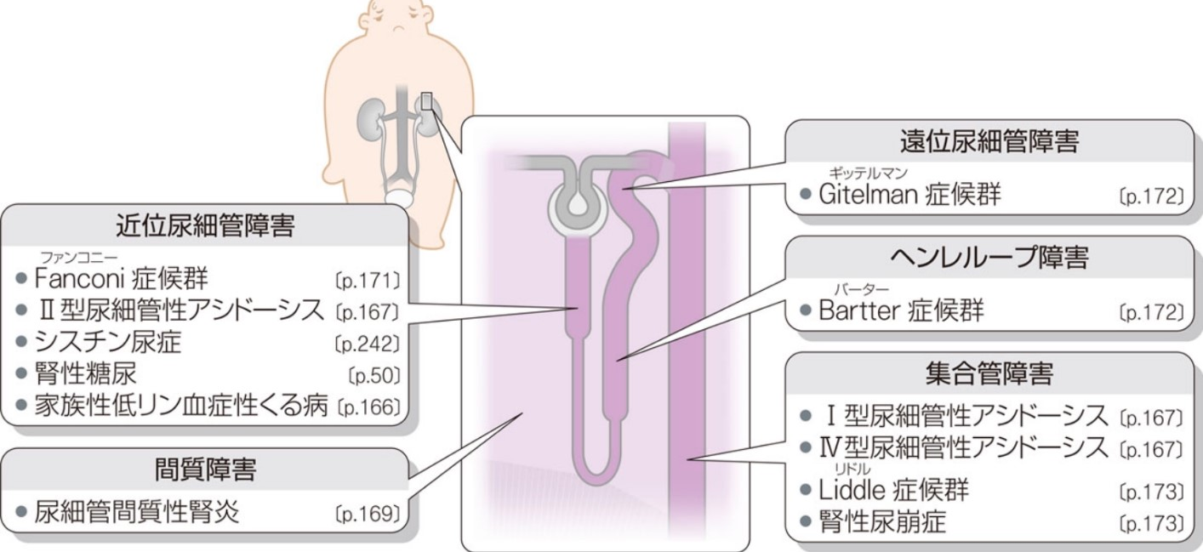

Ⅱ-2：尿細管・間質性疾患-各論
１：尿細管性アシドーシス（RTA）
２：尿細管間質性腎炎
３：その他の尿細管・間質性疾患
❶Fanconi症候群
❷Bartter症候群
❸Gitelman症候群
❹腎性尿崩症
❺Liddle症候群

Ⅱ-2 -3-❶：Fanconi症候群
1：概念
近位尿細管の広汎な機能障害により，様々な溶質の再吸収不全と尿中への喪失が起こる．
その結果，多彩な臨床症状を生じる症候群．

2：原因
先天性、後天性のものがある．
後天性の方が頻度は高い．
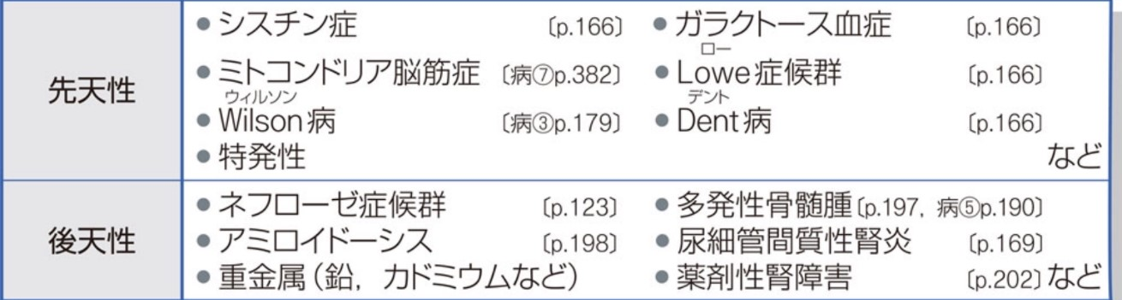

3：症状
先天性，後天性ともに近位尿細管で様々な溶質の再吸収が阻害される．
以下のような所見，症状を呈する.
・多飲，多尿
・低カリウム血症
筋力低下，四肢麻痺，
心電図の異常（Ｔ波の平低化，Ｕ波の増高， QT延長）
・低P血症
成長障害，骨軟化症，くる病
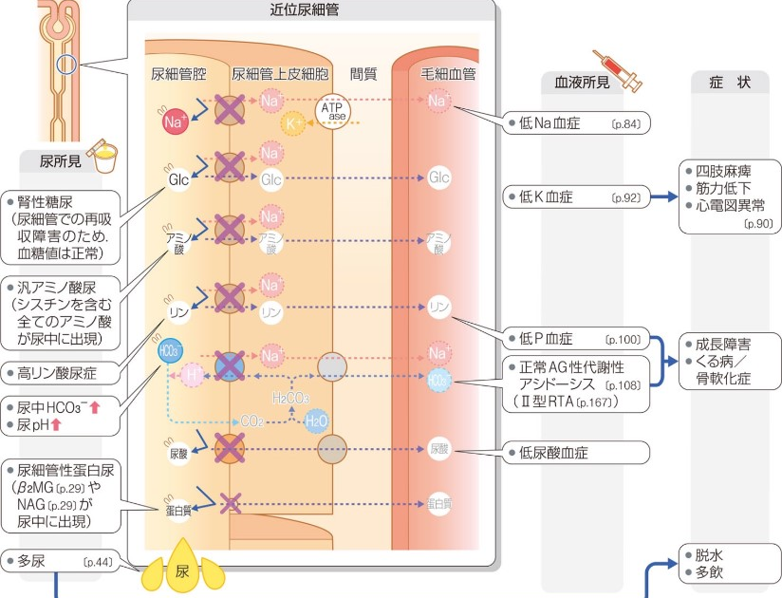

4：治療
原因疾患の治療，原因物質の除去，対症療法を行う．
対症療法ではアシドーシス，電解質の補正（水分，P ，K ，Na ，ビタミンDの投与など）を行う．

Ⅱ-2 -3-❹：腎性尿崩症
1：概念
集合管のバソプレシンに対する反応性低下により尿濃縮能低下をきたす疾患．
バソプレシン合成・分泌能は正常．

バゾプレッシン＝抗利尿ホルモン.
利尿を妨げることは体液の喪失を防ぐ.
脱水やショックなどのように循環血漿量が減少した時（血漿浸透圧が上昇した時）に
体液を保持する意義がある．

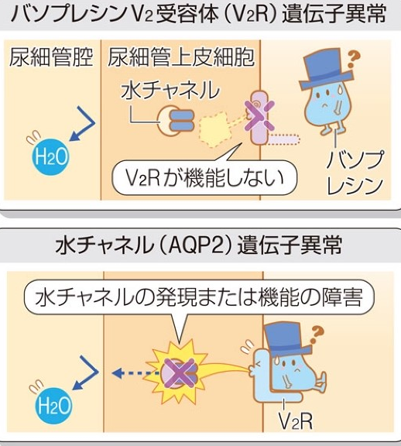

2：原因，機序
先天性の場合
バゾプレッシンV２受容体(V2R)の遺伝子異常.

後天性の場合
薬剤性、高Ca血症、低K血症、慢性腎盂腎炎、尿路閉塞などが原因．
水チャネルを発現する経路の障害や間質の浸透圧低下を招くため、水再吸収が低下
する．

3：症状
口渇，多飲，多尿
夜間頻尿，低張尿
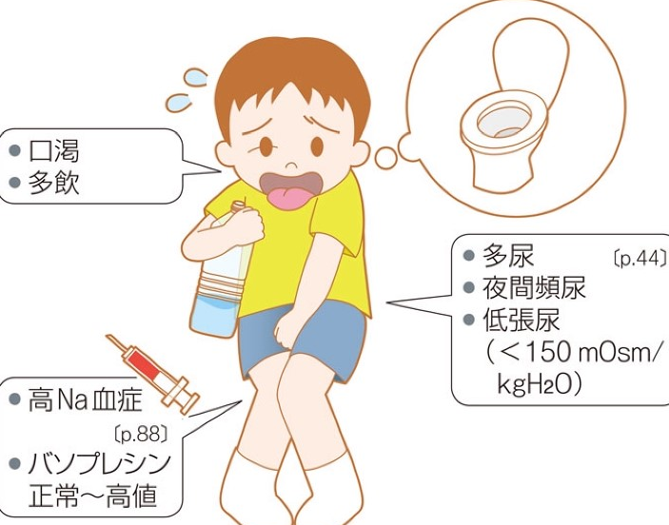

4：治療
原因の除去を行う．
それが不可能な場合は食塩摂取制限やサイアザイド系利尿薬の投与を行う．

Ⅲ-1：腎血管系疾患-総論
１：概念
腎臓は血管が豊富に分布するので，腎血管障害をきたすことで多様な疾患が引き起こされる．

血管障害をきたす病態
高血圧，血管炎，動脈硬化，血栓症・塞栓症，血栓性微小血管症など．

２：腎血管系の名称
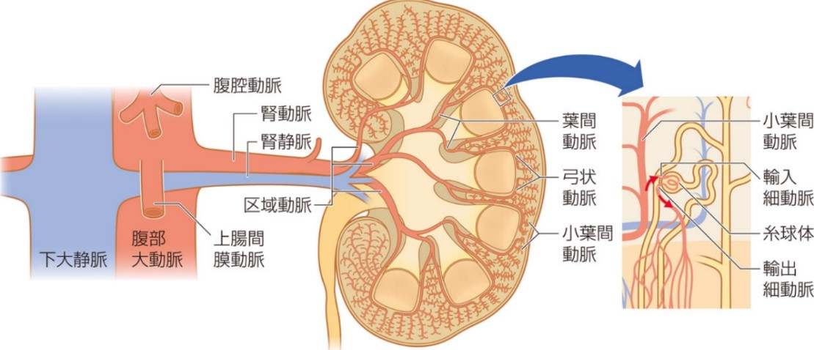

３：血管障害をきたす病態
(1)血管炎
全身性に血管壁が炎症を起こす病態．
疾患により障害されやすい血管のサイズや分布は異なる．

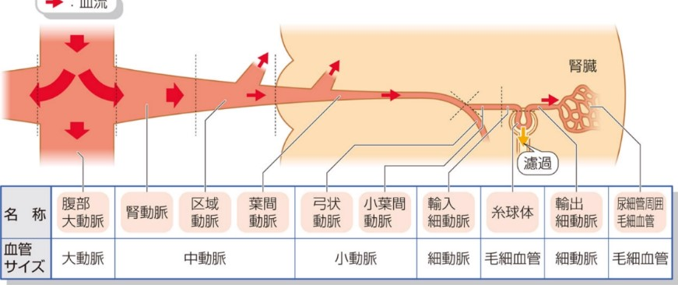

(2)動脈硬化
動脈壁が肥厚し弾力性が低下した病態で，血管内腔の狭窄・閉塞をきたして様々な疾患を
引き起こす．
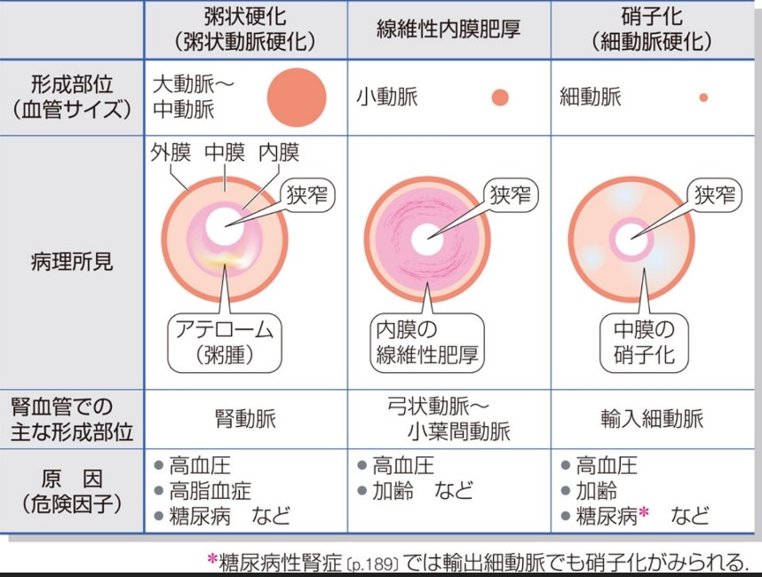

Ⅲ-2：腎血管系疾患-各論
１：腎血管性高血圧（RVHT）
２：虚血性腎症
３：良性腎硬化症
４：悪性腎硬化症
５：血栓性微小血管症（TMA）
６：溶血性尿毒症症候群
７：腎梗塞

Ⅲ-2 -7：腎梗塞
1：概念
腎動脈やその分枝が閉塞することにより腎臓の組織が壊死に陥る病態.

2：病態生理
腎梗塞の原因は心原性の塞栓症によるものが多い．
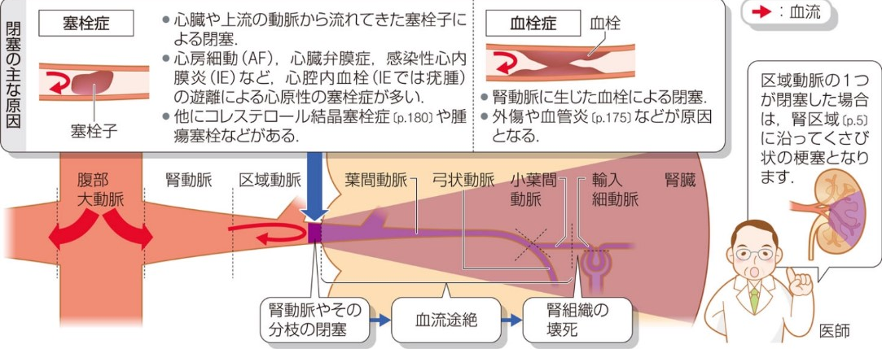

3：症状・所見
側腹部痛，白血球↑ ，血尿など

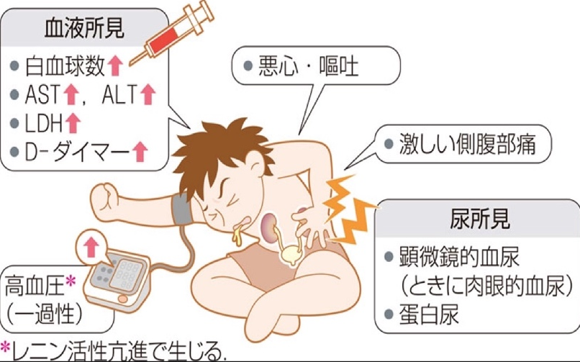

4：治療
血清溶解療法や抗凝固療法などの保存的治療を行う.
保存的治療が無効である場合は外科的治療を考慮する.

【各論】腎不全
Ⅰ：腎不全 (renal failure)
１：概念
(1)腎不全とは
糸球体濾過量（GFR：Glomerular Filtration Rate ）の低下を中心とした腎機能障害(正常時の30%以下)がある状態をいう.

(2)末期腎不全
腎機能が10%未満まで進行すると透析治療が必要な末期腎不全の状態となる．

健常者＝100mL/分 前後＝100％
腎不全（透析検討）<30％
透析治療が必要＜10%

２：分類
(1)腎不全状態出現の経過により
急性腎不全（ARF）
慢性腎不全（CRF）

３：慢性腎臓病 (CKD：chronic kidney disease)
(1)慢性腎臓病（CKD)とは
慢性腎不全に至る前に，より早期から腎機能障害を疾患としてとらえるための概念.
CRFはCKDの末期状態である末期腎臓病(ESRD)として再定義された．

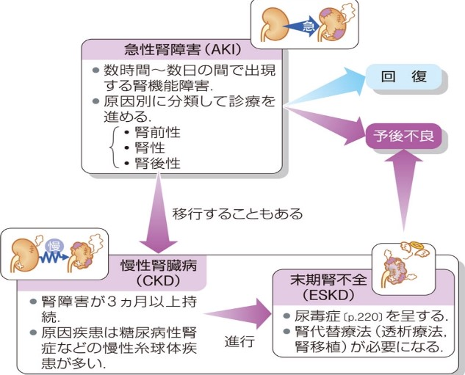

（2）CKDの重症度分類
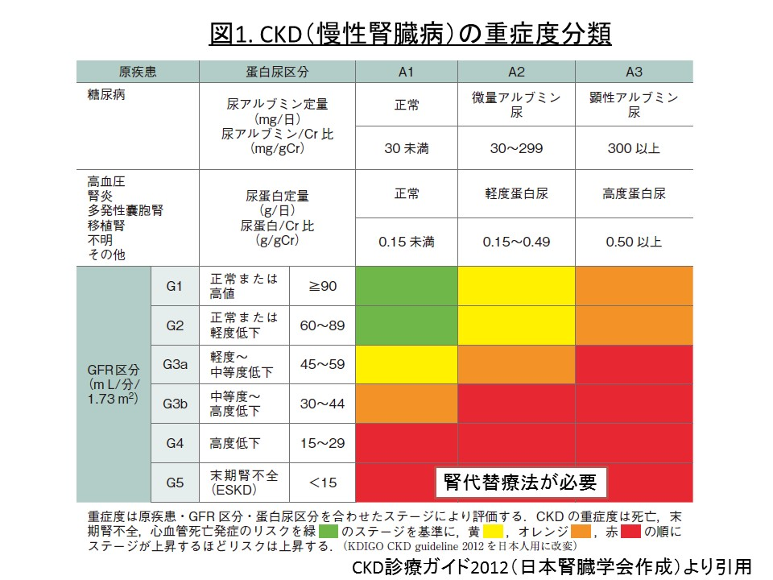

補足：急性腎不全と慢性腎不全
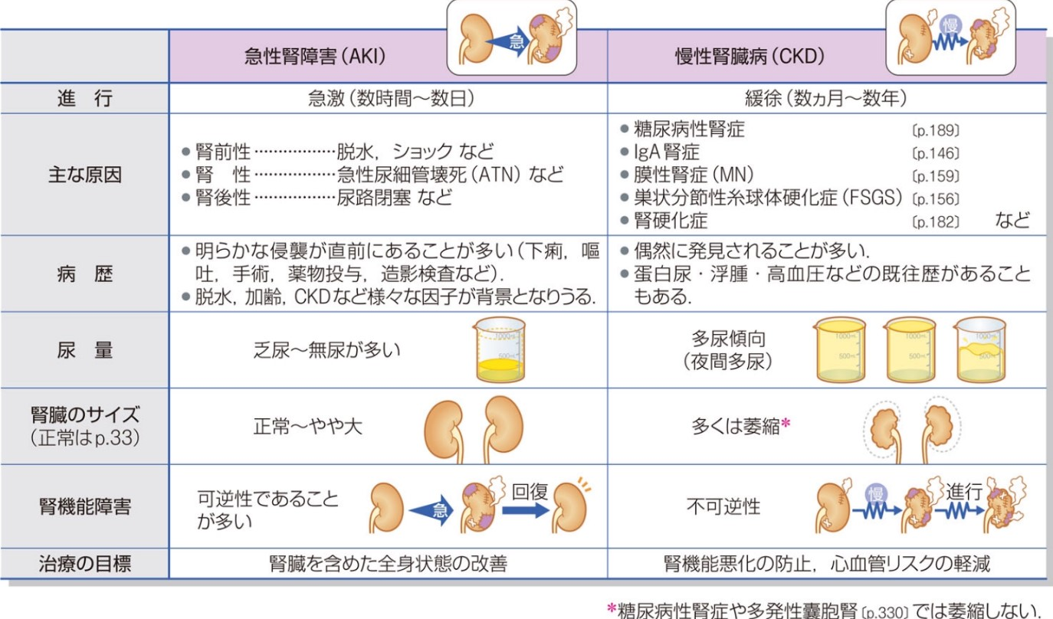

４：疫学
末期腎不全（ESKD）患者は世界中で増加．
慢性透析療法を行っている患者だけをみても年々増加．

2012年末での患者数：309,946人.
透析患者の人口対比率が他国に比べ著しく高く，人口411.4人に1人となっている.
(2012年末）
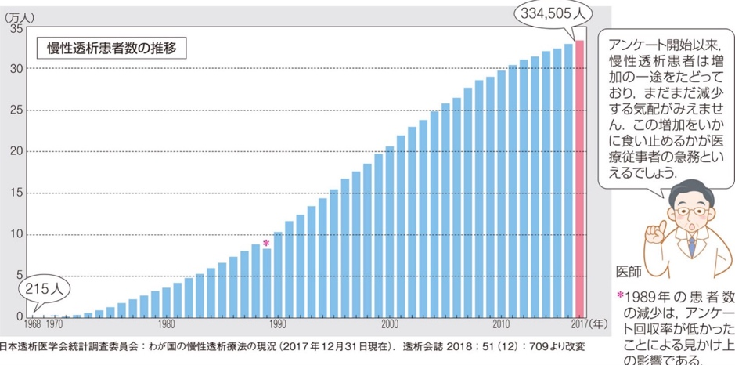

5：原因
・糖尿病
・高血圧
・腎炎
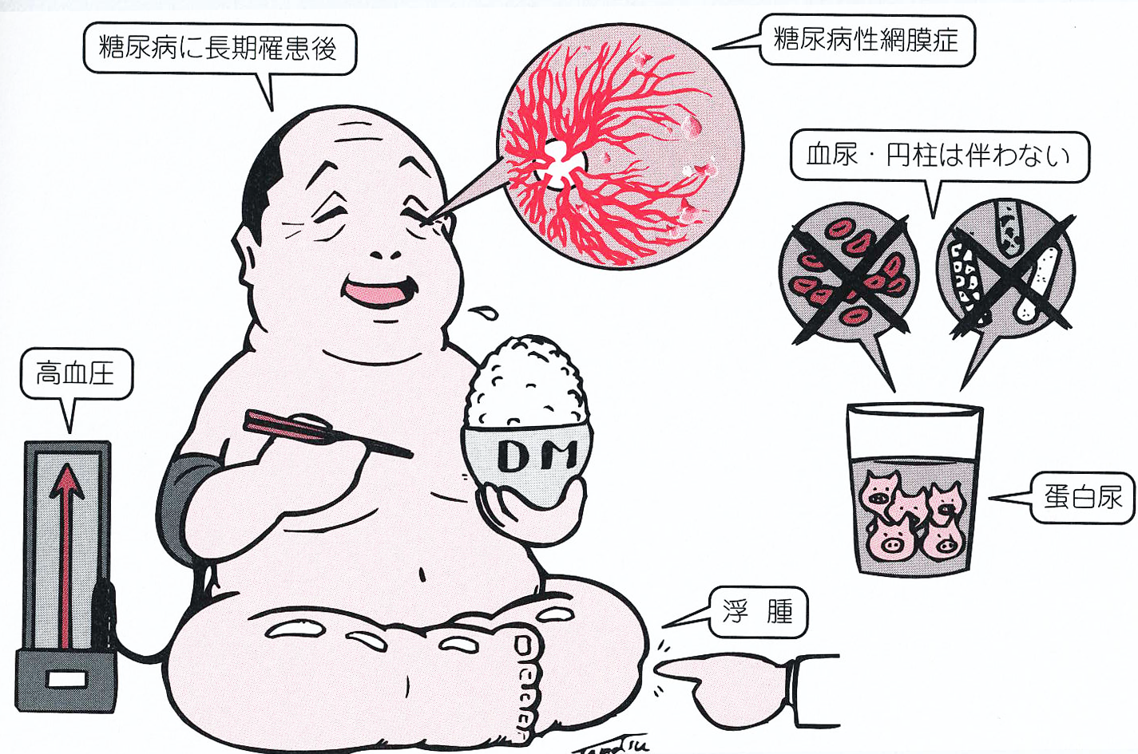

６：症状
腎臓の主な機能が障害される．
老廃物の排泄，水・電解質および酸塩基平衡調節，内分泌器官が障害される.
その結果，様々な症状を引き起こす.
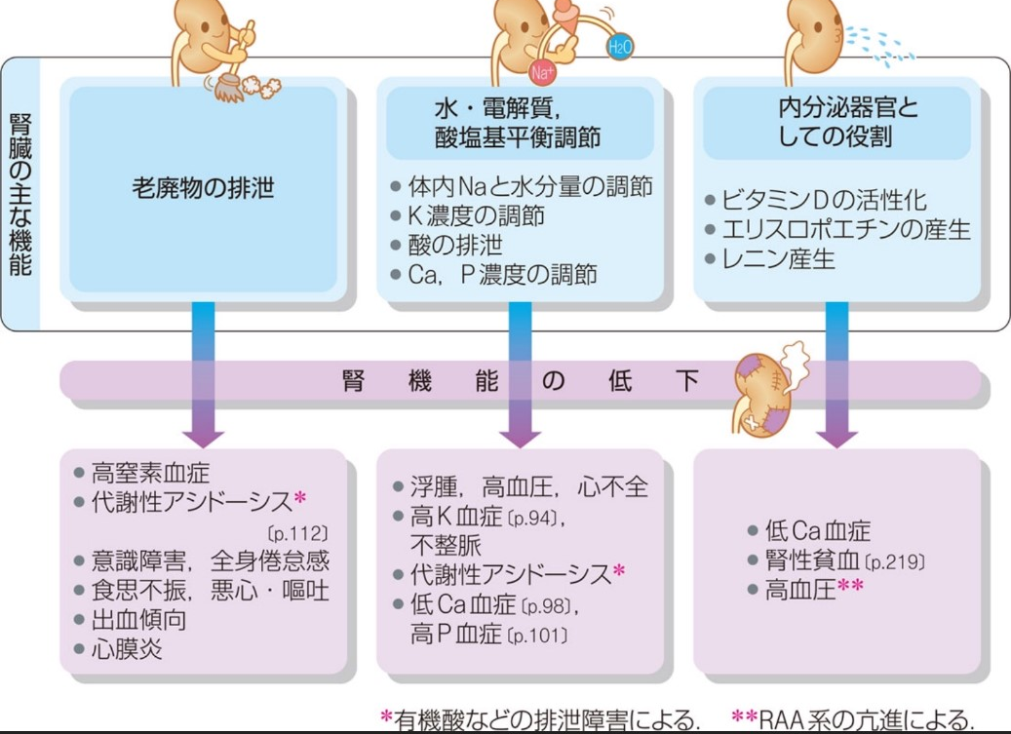

Ⅰ-A：急性腎不全 (ARF：acute renal failure)
１：概念
数時間～数週間単位の急激な腎機能低下（GFR低下）
体液の恒常性維持機構が破綻．
高窒素血症，水・電解質異常，酸塩基平衡異常，などをきたす病態．

原因の除去により回復する可能性が高いが，生存率50%と必ずしも良いとはいえない．

2：原因別にみた急性腎不全
原因により以下に分類される．
・腎前性急性腎不全
・腎性急性腎不全
・腎後性急性腎不全

病歴や身体所見を参考に，
超音波検査を行って腎後性を鑑別
尿および血液検査により，腎前性と腎性を鑑別する.

・腎前性急性腎不全
腎血流の低下により糸球体濾過率が低下し，乏尿となった状態．
腎臓自体の機能は保たれている．

原因＝急激な血圧低下：大量出血，脱水，ショック，心筋梗塞などによる．

・腎性急性腎不全
腎自体が障害され，濾過能低下，尿量減少がみられる状態．
急性糸球体腎炎，急性尿細管壊死(ATN)などがあげられる．
薬物投与（抗がん剤，造影剤，抗生物質）や薬剤に対するアレルギー

原因＝溶血性尿毒症症候群，横紋筋融解症（挫滅症候群，過激な運動や急激な運動）など．

・腎後性急性腎不全
腎から排出する尿路に閉塞があり，尿が出せない状態である．

原因＝尿路閉塞，前立腺肥大，
繰り返す膀胱炎など：両側の水腎症(＊)をひきおこす．

(＊)水腎症
原因
尿路狭窄などの尿路通過障害のため，腎盂，腎杯が拡張した状態を言う．
先天性水腎症では：発生異常
後天性水腎症では：尿石症，腫瘍，炎症などを原因とする．

症状
尿流の停滞に伴い、尿路感染症が生じ腎盂腎炎を併発した場合には高熱が生じる．
両側の尿路閉塞では腎後性無尿を生じ、急性腎不全になる．

治療
一時的に経皮的腎瘻を造設することもあるが，通過障害の原因を取り除くことが第一
である．

3：急性期腎不全の管理
原因疾患の治療と、血圧の維持や体液量の管理などの保存的療法が基本.
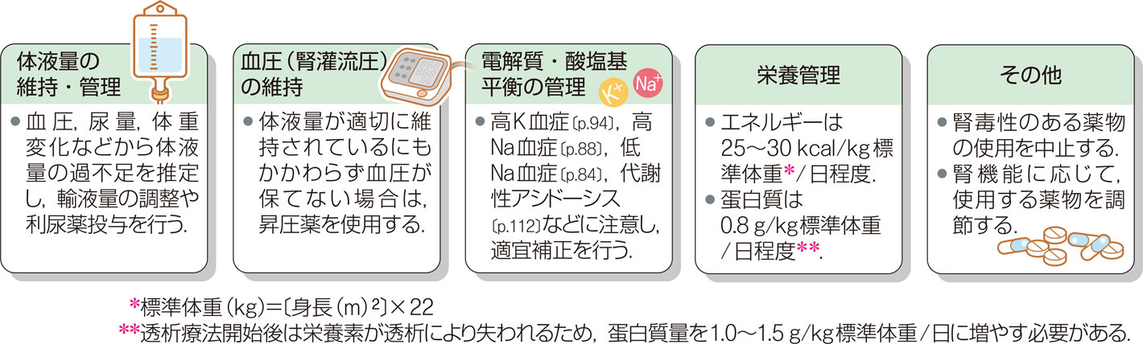

4：急性腎不全の透析導入基準
急性腎不全では次のような基準を透析導入の目安とする．
多臓器不全を認めた場合，より早期に導入し，また、尿毒症が出現する前に開始するのが望ましい．
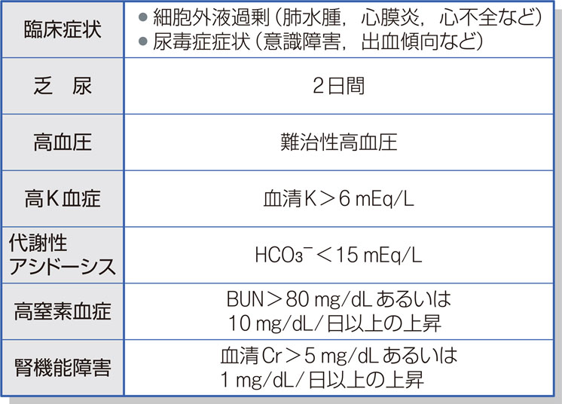

Ⅰ-B：慢性腎不全 (CRF)と慢性腎臓病(CKD)
１：概念
慢性腎不全
何らかの腎疾患により徐々に腎機能が低下し，末期腎不全（ESKD）に至る疾患.

慢性腎臓病
CRFより早期の段階からESKDまでの一連の病態をとらえる慢性腎臓病という新たな
概念が提唱された.
従来のCRFより早期の段階の腎障害を含む.
早期発見・治療による心血管障害（CVD）発症やESKDへの移行を抑制することを
目的とする.
維持透析患者や腎移植患者もCKDに含まれる.

２：原因（誘因となるもの）
既往歴：腎疾患，糖尿病，高血圧，尿路結石など
家族歴：多発性嚢胞腎など
健診歴：蛋白尿，血尿，腎機能・形態異常など
服薬歴：NSAIDs ，抗菌薬などの腎毒性薬物
その他：高齢，喫煙，肥満，脂質異常症，高尿酸血症など
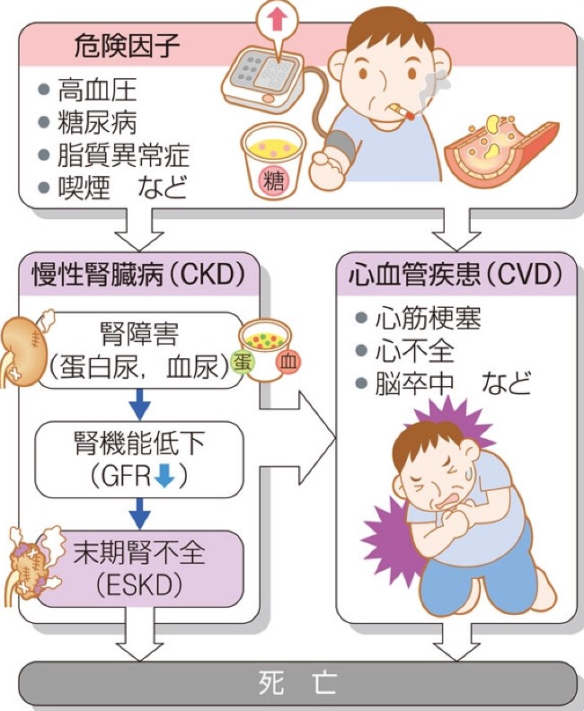

３：症状
(1)主症状
高血圧，浮腫，心不全徴候など.

(2)発症と進行
CKDは一般に，自覚症状が乏しく，徐々に腎機能が低下して末期腎不全（ESKD）に至る．
CKDは心血管疾患（CVD）のリスクファクターであり， CKD患者は経過中にESKDに至る.
それとともに， CVDにより死亡するリスクも高い．

(3)病期
第1期〜第4期に分けられる
第1期（腎予備能減少期）
GFRが正常〜50%の間に減少した時期．
生体の恒常性はほぼ正常に維持されており，無症状である.
第2期（代償性腎不全期）
GFRが，50〜30%に低下し尿濃縮機能の低下，軽度の高窒素血症，軽度の貧血
を認める.
第3期（腎不全期、非代償期）
GFRが30〜5%に低下（糸球体濾過量が30ml/分以下に低下した状態が続くものを
言う）
高窒素血症(高アンモニア血症) ，等張尿，夜間尿，代謝性アシドーシス，
低カルシウム血症，高P血症，低ナトリウム血症などが認められる.
第4期（尿毒症期、末期腎不全）
GFRが5%以下となり，多彩な症状（尿毒症症状）が出現し，放置すれば死に至る.

４：検査
尿検査：蛋白尿，血尿
画像診断：腎形態異常＝腎の萎縮，腎実質のエコーレベルの増強
血液検査：血清Cr↑，BUN↑， K↑， Ca↓，Ｐ↑，貧血
腎生検：腎組織障害所見
糸球体濾過量：GFR＜60mL/分/1.73㎡

５：診断
糸球体濾過量（GFR）で表される腎機能低下がある，もしくは腎臓の障害を示唆する所見が慢性的に（３か月以上）持続するもの.
腎臓の障害を示唆する所見として，蛋白尿（アルブミン尿）が最も重要.

６：治療
CKDの重症度（ステージ）に応じた治療を行う.

生活習慣の改善：肥満の是正，禁煙，適度な運動.
食事療法：食塩摂取制限，低蛋白食， K・P摂取制限など.
薬物による降圧療法：ACE阻害薬，ARB，Ca拮抗薬，利尿薬など.

CKDの原因（糖尿病や糸球体疾患など）に対する治療.
合併症（腎性貧血， CKD-MBDなど）に対する治療.

ステージ５において，尿毒症症状を認めれば，経口吸着薬の投与，
腎代替法（透析，腎移植）を考慮.

７：慢性腎不全の透析導入基準
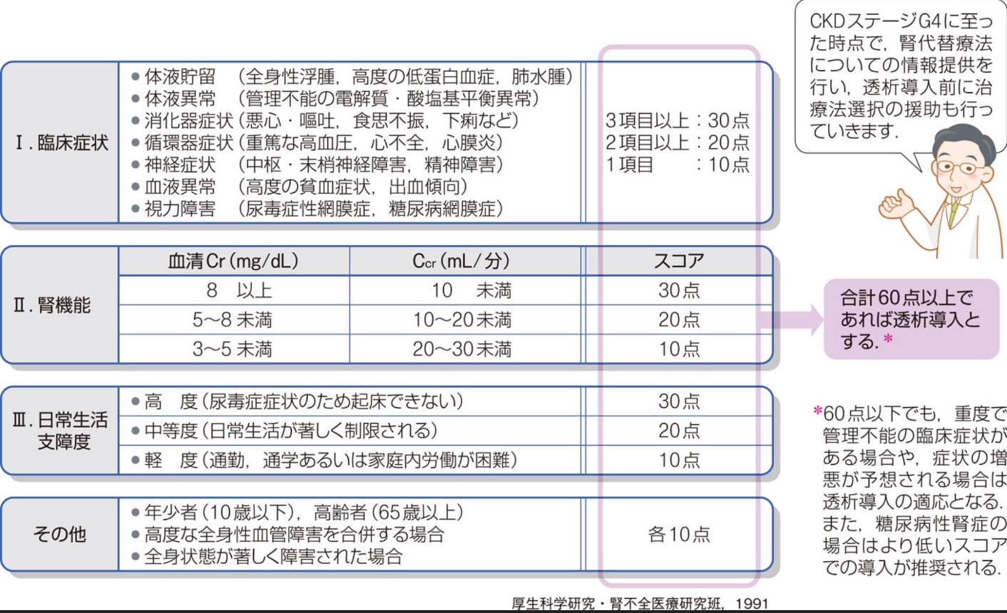

Ⅰ-C：末期腎不全（ESKD：End-Stage Kidney Disease）
１：概念
腎障害の人口により腎機能が不可逆的に著しく低下した状態.
CKDの重症度分類のG5に該当する．(GFR＜15)

体液の恒常性が維持できなくなるために多様な尿毒症症状を呈する.

大多数は重症度の高いCKDからの移行だが，急性腎障害（AKI）から移行することもある.

２：症状
高血圧，浮腫，貧血，心不全徴候などの症状が悪化.
中枢神経系，心血管系，消化器系，呼吸器系などに尿毒症状を認める.

３：治療
尿毒症症状の緩和を行い，腎代替療法を考慮.

CKDの治療
腎代替療法：血液透析、腹膜透析、腎移植.

補足：尿毒症
ESKDでみられる全身の臓器障害.
多様な症状を呈し，放置すると数日で死に至る.

尿毒症の原因
尿中への排泄低下などにより体内に過剰に蓄積して毒性を発揮した物質.
これらを総称して尿毒素という。

代表的な尿毒素
尿素，クレアチニン，各種蛋白代謝産物など．

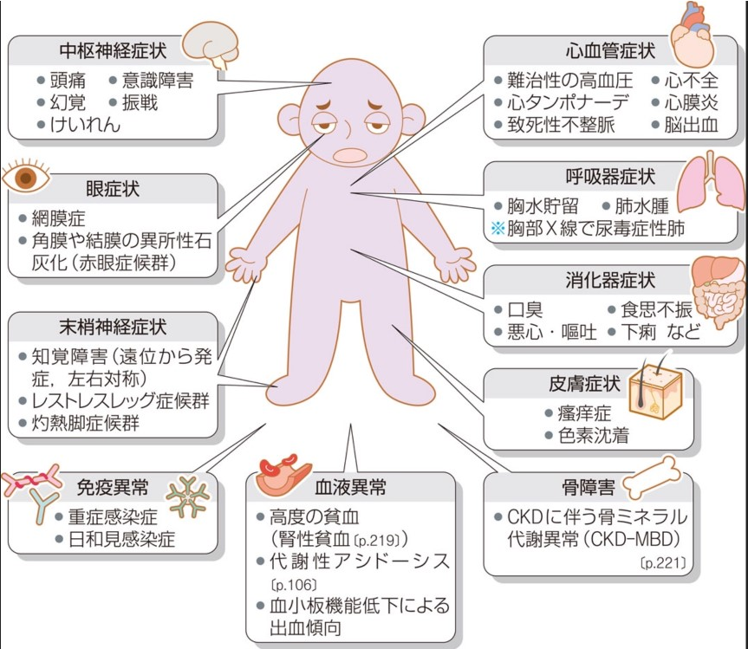

Ⅱ：腎代替療法
概要１：腎代替療法
(1)血液浄化療法
腎機能低下や病因物質の蓄積に対し，血液から不要な成分を除去する治療の総称.
末期腎不全患者（ESKD）に対する血液浄化療法.
ほとんどが血液透析（HD）と血液濾過透析（HDF）によるもの.
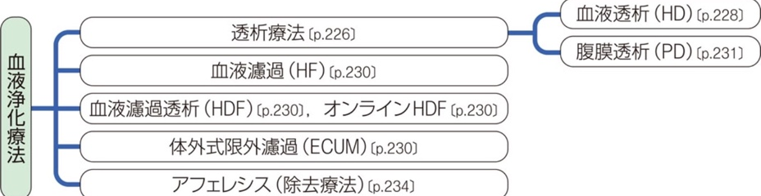

(2)腎移植
末期腎不全（ESKD）に対して行われる根治療法.

概要２：透析
(1)概念
透析療法は、血液浄化療法の代表的な治療法.
半透膜を介して患者の血液と透析液を接触させ，血液から水分やナトリウムなどの過剰な物質を除去する.
体内に不足している物質を補充し，体液の恒常性を維持する.
薬物中毒や溶血などにより体液中に病因物質が蓄積した場合にも用いる.
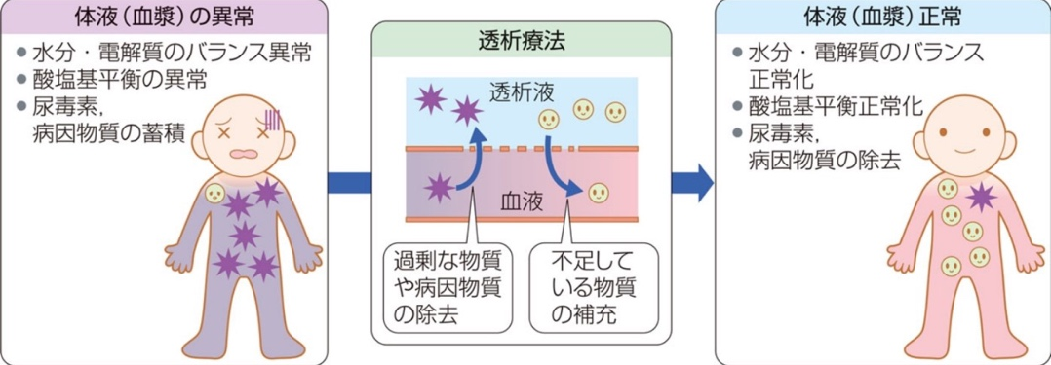

(2)透析の種類
透析には大きく分けて血液透析と腹膜透析の２つがある.
現在我が国では，末期腎不全患者の97%が血液透析，3%が腹膜透析を施行している.

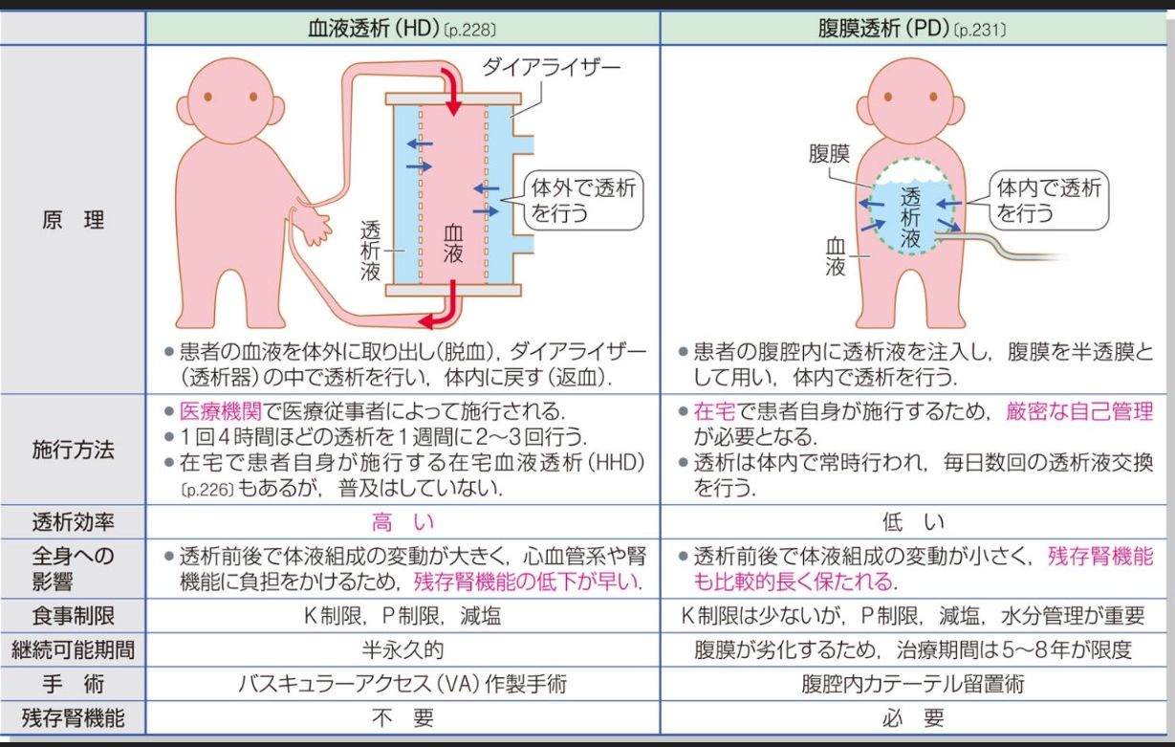

(3)腹膜透析と血液透析の違い
腹膜透析の方が時間的制約は少ないが、すべての処置を自分でしなければならない.
日常生活に障害がある場合は非常に難しいといわれている.
HD=Hemodialysis PD=Peritoneal Dialysis

(4)透析の原理
透析では，透膜を介した血液と透析の間で生じる溶質の拡散と，限外濾過の２つの原理を用いる.

拡散による物質の補充・除去
血液に対して物質の補充・除去を行い，限外濾過により血液から水分とナトリウムを
除去する.
限外濾過による除水
半透膜を通過することができる小分子の溶質も水とともに透析液に移動する.
限外濾過は物質の除去にも貢献している.

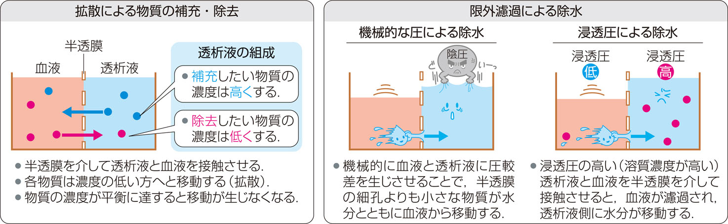

(5)透析と食事療法
透析により尿素などの老廃物が除去されるため，厳しい蛋白質の摂取制限がなくなる.
腎機能のさらなる低下により次第に尿量が減少するため，水分とリン（P）の制限が加わる.
塩分摂取量が多くなると，高血圧やうっ血性心不全をきたすため，特に注意が必要.
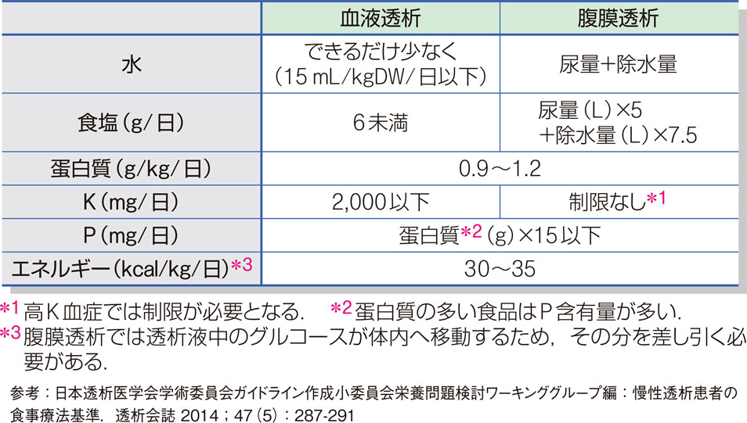

(6)透析時に注意が必要な薬剤
透析患者に腎排泄型の薬剤を投与すると，薬剤が排泄されずに体内に蓄積する.
投与量の減量や投与回数の調節が必要.
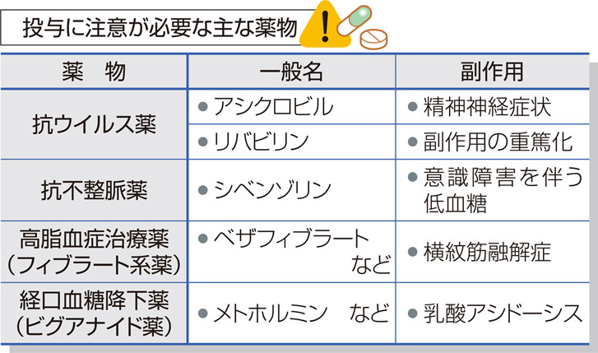
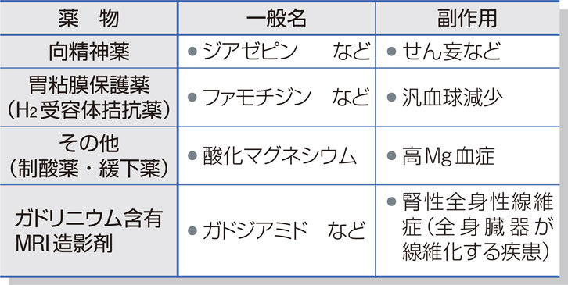

経口血糖降下薬 ：禁忌となる薬剤が多い.
鎮痛剤(NSAIDs)：禁忌
肝臓で代謝され肝汁中に排泄される肝排泄型の薬剤は通常量投与できる.

(7)透析の合併症
透析療法の経過中は様々な合併症が生じる.
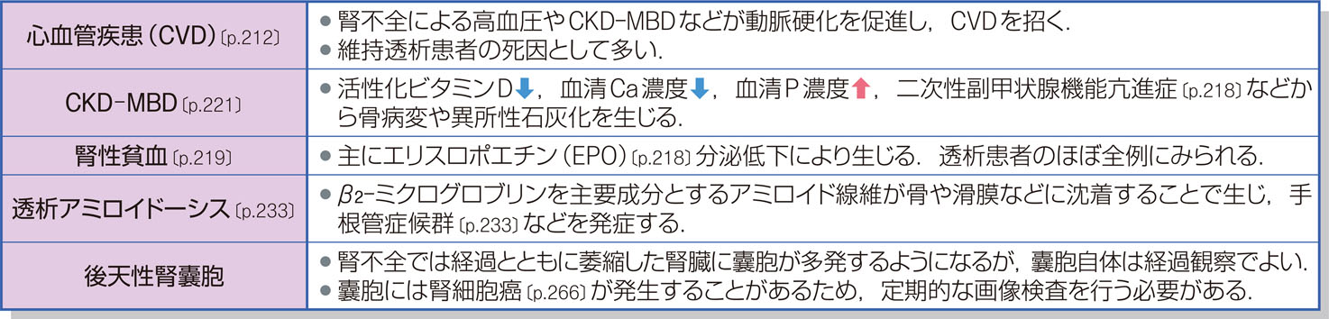

Ⅱ-A：血液透析(Hemodialysis：HD)
１：特徴
ダイアライザー(透析器)の中で管状の半透膜に血液を流し，周囲を流れる透析液との間で透析を行う方法.
小分子量物質の除去効率は高いが，中～大分子量物質の除去は難しい.
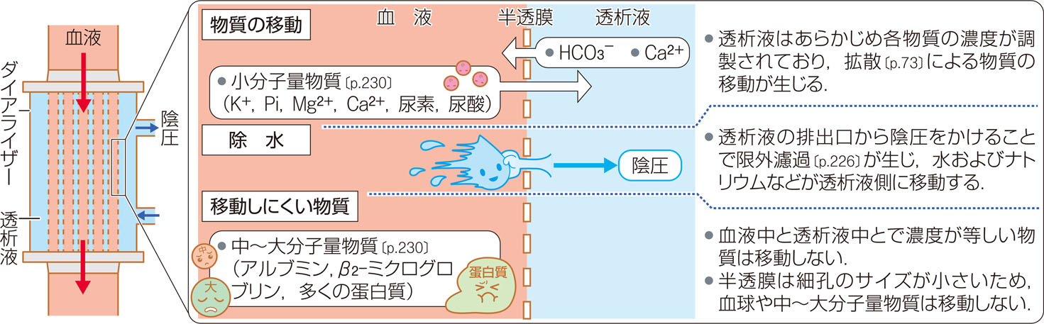

２：血液透析回路の全体像
血管（内シャント）から血液を取り出し，ダイアライザーを介して透析を行う.
再び内シャントから体内に変血することが多い.
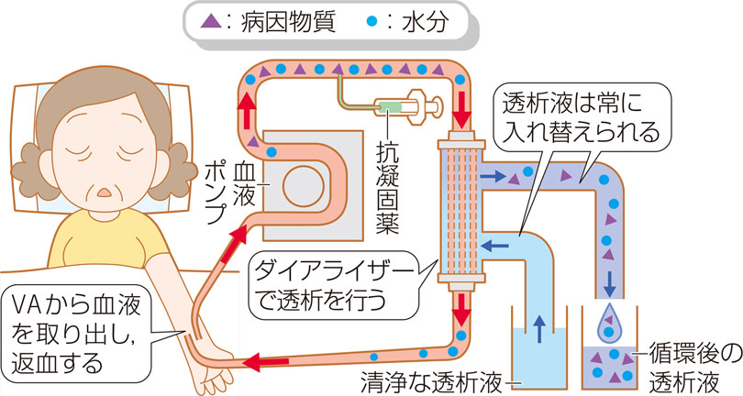

３：内シャント
動脈と静脈を吻合することで，穿刺しやすく大量の血液を取り出すことができるようになる.
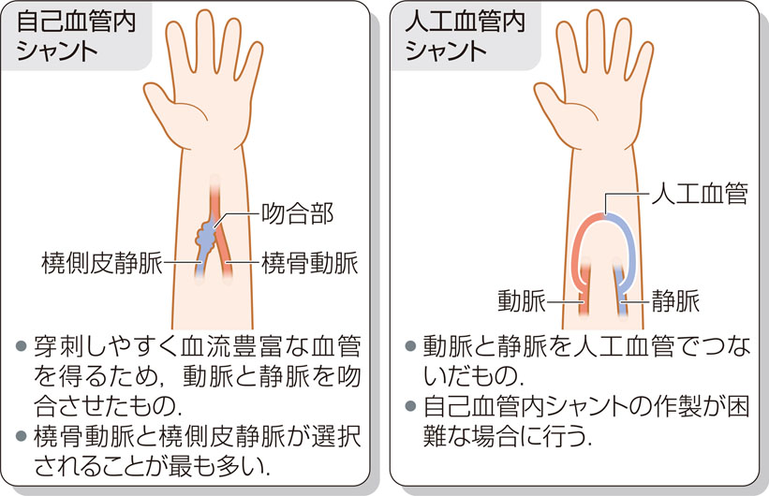

４：血液透析の生活
通常，週３回通院して１回あたり約４時間の透析を行う.
１回の束縛時間は長いが，透析のない日はほぼ日常通りの生活を送ることができる
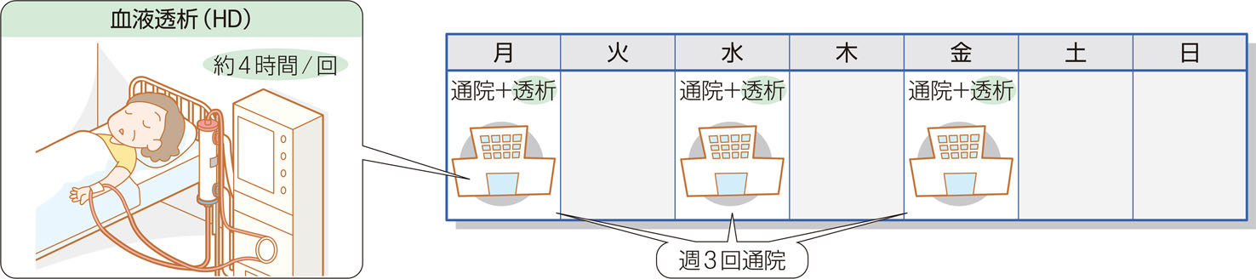

５：合併症
体液の組成が急激に変化するため，透析中や透析直後に合併症が生じやすい.
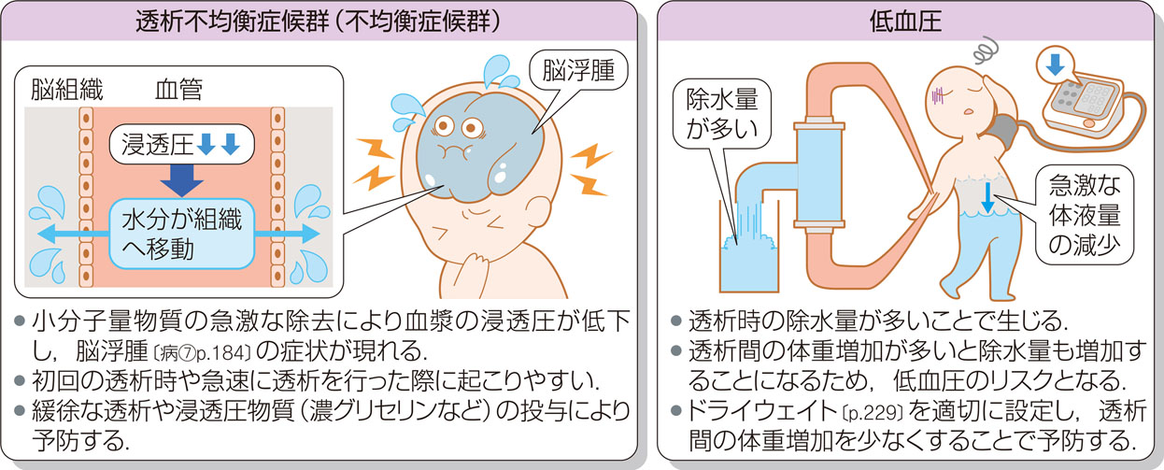

(1)透析アミロイxドーシス
透析で十分に除去されないβ₂-ミクログロブリンがアミロイド蛋白に変性.
それが全身に沈着することで生じる。
主に骨や関節に沈着し，手根管症候群や骨嚢胞，弾発指（ばね指） ，破壊性脊柱関節症などが生じる.

治療
骨関節痛に対して，非ステロイド性抗炎症薬（NSAIDs），ステロイド薬の投与，
整形外科的手術（手根管開放術）などを行う.

予防
・β₂-ミクログロブリンの除去に有効な透析膜の使用
・血液濾過透析への変更.
・血液吸着法による除去.

６：血液透析に類する様々な血液浄化療法
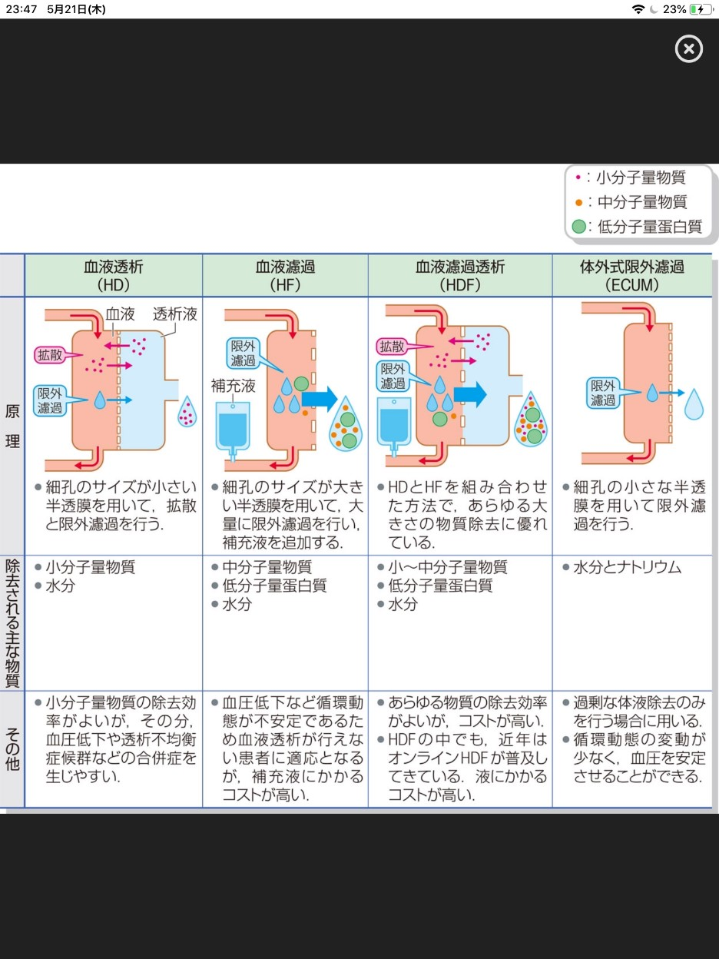

Ⅱ-B：腹膜透析 (Peritoneal Dialysis：PD)
１：特徴
腹腔内カテーテル留置術を施行し，そこから透析後の注液・排液を行う.
腹膜透析は，血液透析に比べて１回の透析効率は劣る．
蛋白質（主にアルブミン）も漏出し，低蛋白血症となることもある.
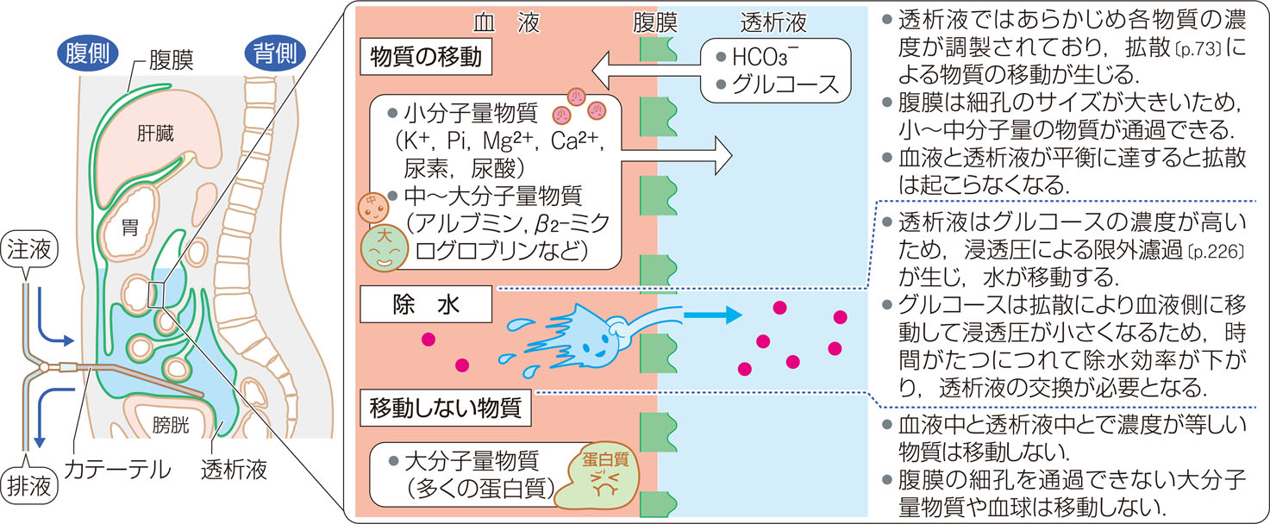

２：腹膜透析の生活
腹膜透析には持続携帯式腹膜透析（CAPD）と自動腹膜透析（APD）がある．

CAPD：持続的携行式腹膜透析（continuous ambulatory peritoneal dialysis：CAPD）
24時間持続的に透析を行う方法で，患者自身もしくは介助者が20~30分の透析液交換を
1日４回行う．
透析液交換時以外は自由に動ける．(注液してから排液するまでの間，常に透析が行われ
ている)
通院の負担が少なく（月１～2回），社会や学業への参加がしやすい．

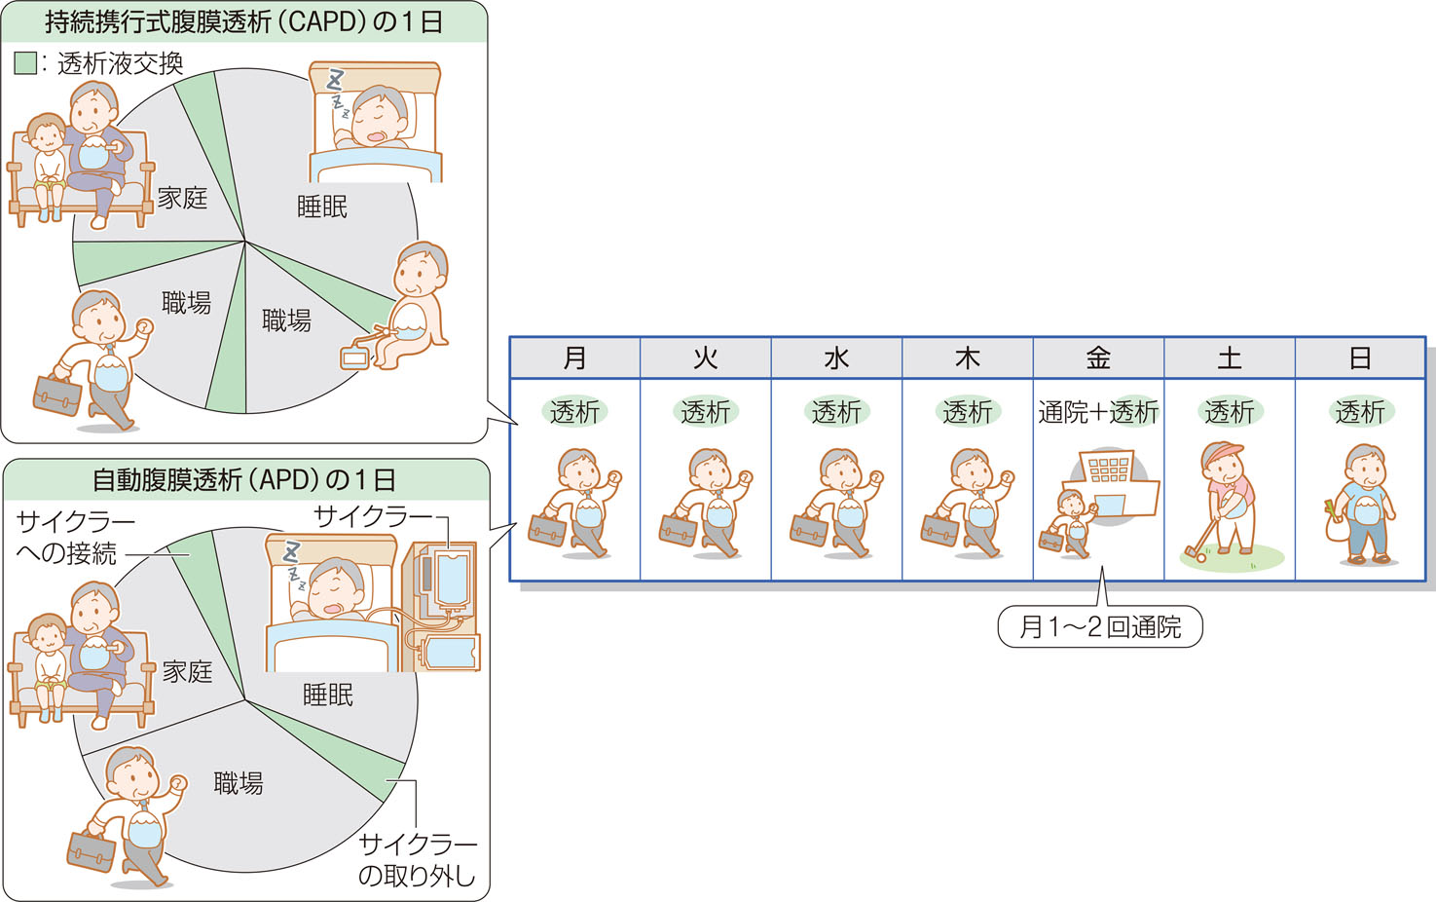

３：合併症
腹膜を透析膜として利用するため，腹膜自体に重大な合併症が生じやすい．
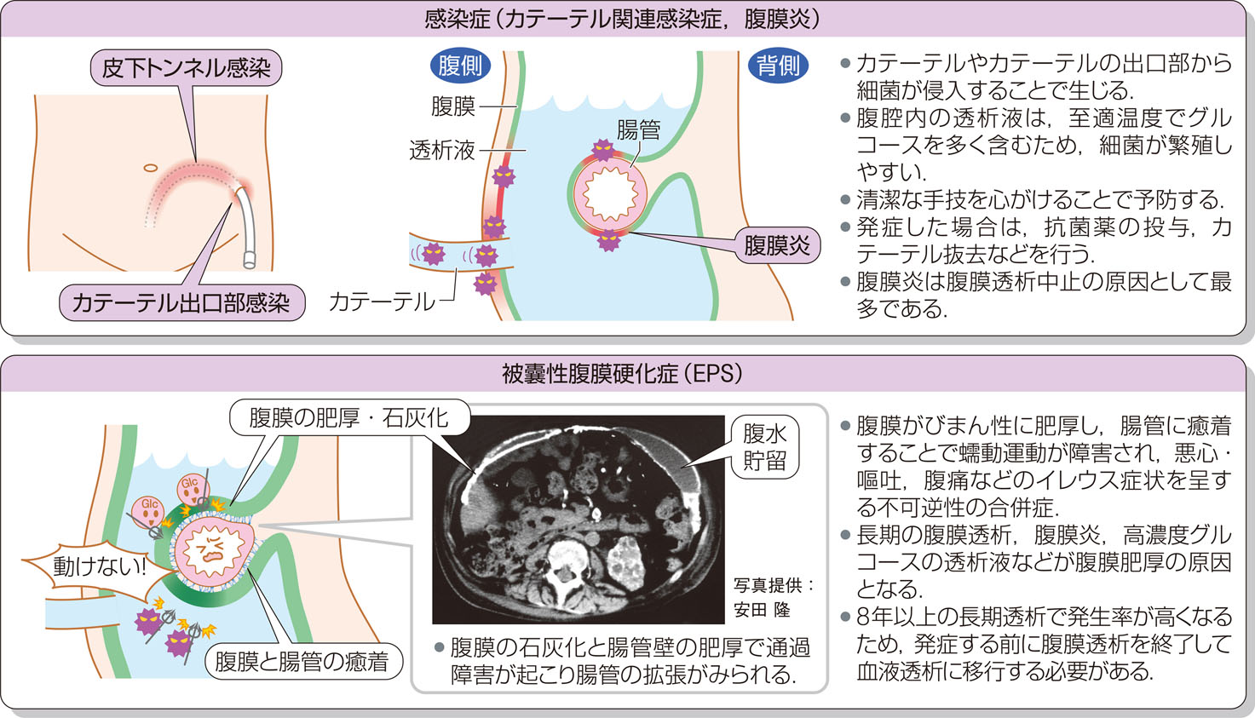

Ⅱ-C：腎移植
１：概念
末期腎不全に対して行われる腎代替療法には透析と腎移植がある．
腎移植は根治的治療であり，腎機能を回復できる．
腎移植は透析と比べて様々なメリットがある.
しかし，わが国ではドナー不足のため，移植を行えない患者がほとんど．
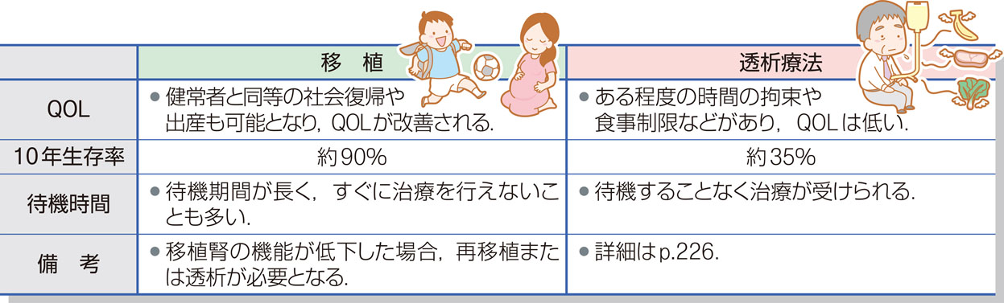

２：生体移植と献腎移植
腎移植はドナーの種類により，生体移植と献腎移植に分けられる．
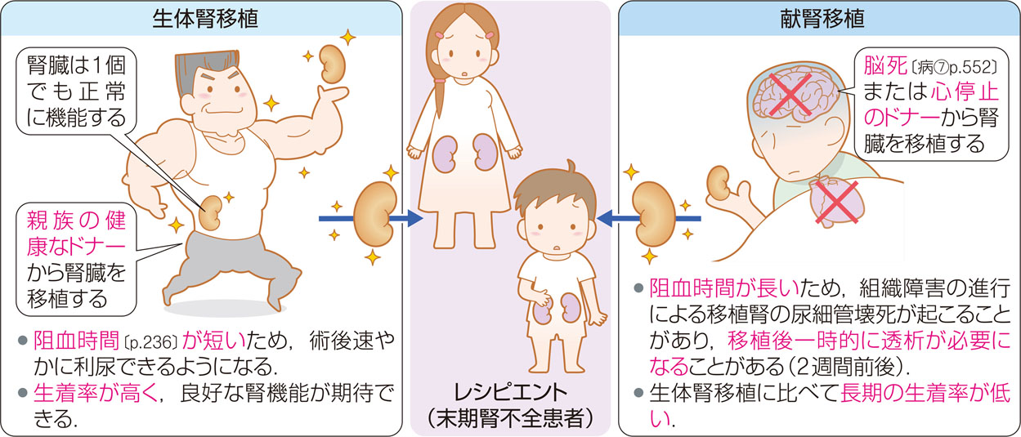
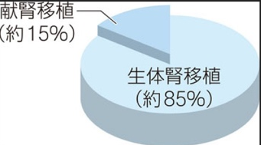

３：拒絶反応
腎移植では，非自己の腎を体内へ取り入れるため，拒絶反応が起こることがある．
発症する時期により４つに分類される.
機序としては細胞性拒絶反応（T細胞が関与）と，液性拒絶反応（B細胞とそれが産生する抗体が関与）がある．
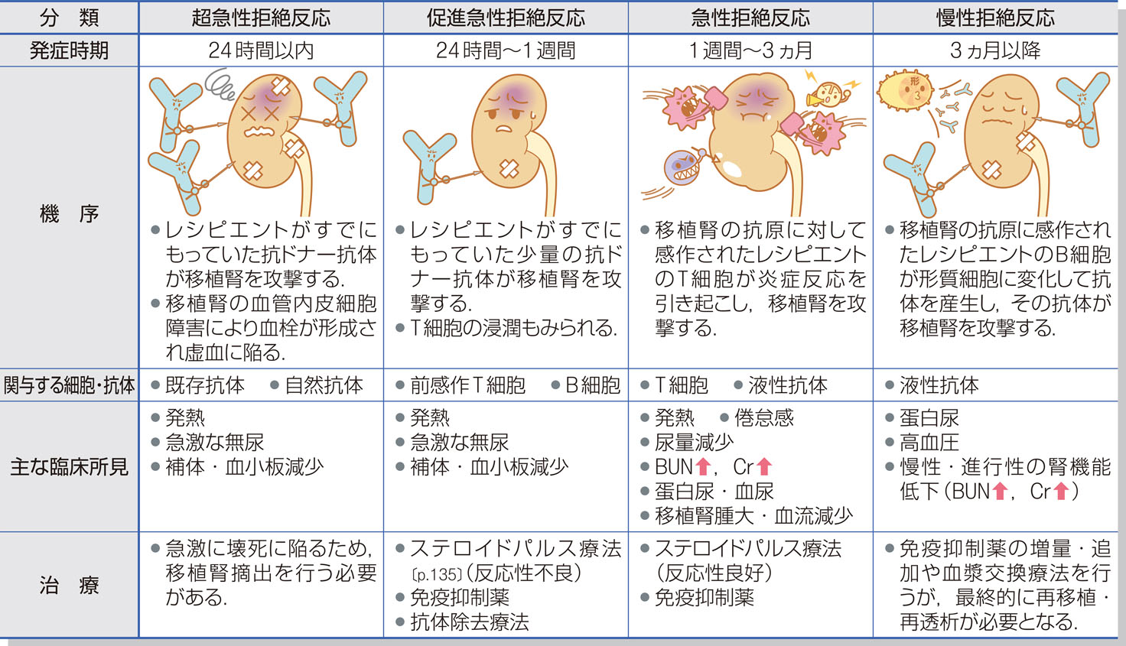

４：免疫抑制法
腎移植では，拒絶反応を引き起こすリンパ球（T，B細胞）を抑制する.
そのため，レシピエントに対して免疫抑制療法を行う．
拒絶反応が起きた場合，免疫抑制薬の増量や追加が必要となる．
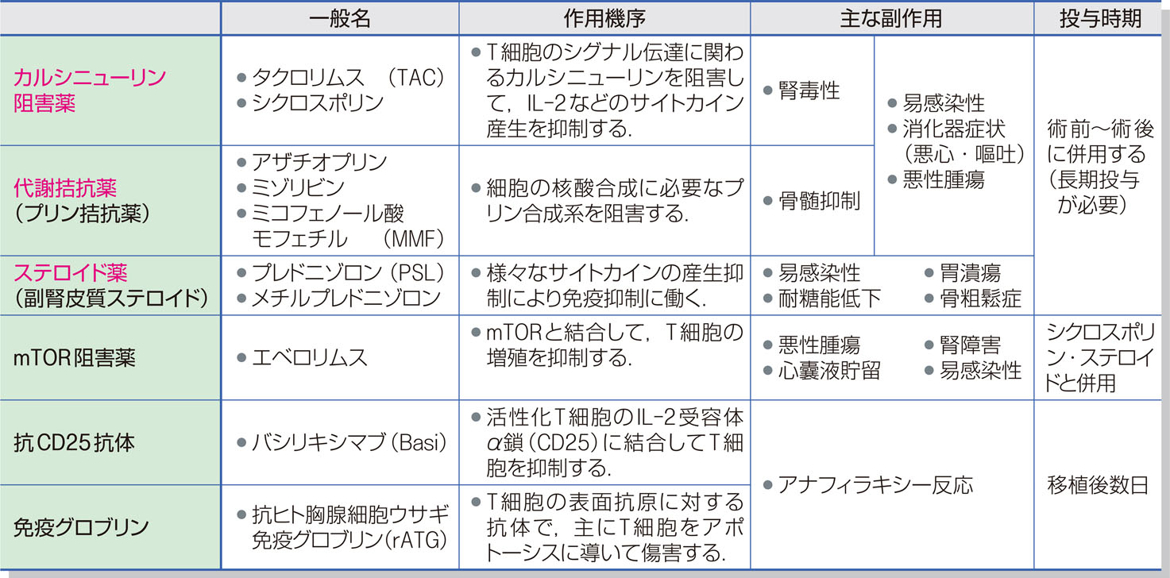

５：腎移植後の管理
腎移植後，合併症予防や腎機能の観察を行うため，定期的な外来検査が必要．
合併症には拒絶反応のほかに，免疫抑制薬の副作用による感染症や悪性腫瘍がある．
慢性腎臓病患者として重症度に応じて生活管理や食事療法を行うことも重要．

移植した腎が有効に機能するのは10~15年程度.
近年わが国では10年生着率が80～90%となっており，長期生着も可能となっている．
ただし機能しなくなった場合，透析や再移植が必要となる．

Ⅲ：腎不全と歯科医療
概要１：透析導入の原疾患
糖尿病性腎症（44.5％），慢性糸球体腎炎（22.0％），
腎硬化症（10.7％），多発生嚢胞腎（2.3％），慢性腎盂腎炎（0.7％）など.

概要２：腎不全・透析患者の合併症
出血傾向
透析療法のためヘパリン等の抗凝固剤を通常使用しており，透析日の治療は避ける．
循環器疾患
正常者より血圧変動を来しやすく，血圧低下が心配されるときは速やかにショック
体位を取れるようにする.
消化管の異常
胃粘膜の炎症が高率に 認められる.口腔乾燥症，唾液腺の萎縮がある.
顎骨の脆弱化
長期透析患者では腎性骨症のため顎骨，歯牙にも影響がみられる.
種々の合併症
DM，膠原病，心血管系疾患，悪性腫瘍などが多い.

概要３：投薬時の注意点
腎排泄性の薬剤は貯留し易いので使用量，頻度に留意.
透析患者は低蛋白血症を呈することが多く，薬剤が遊離型になりやすいため有効血中濃度が高くなる．
しかし透析で排泄される物とされない物がある（分子量、イオン化の状態のことなる物）．

望ましい薬剤
鎮痛剤：胃腸の刺激が少ない薬剤.
抗生剤：肝胆排泄性薬剤は通常量，腎排泄制薬剤は腎不全時を参照．
止血剤：内シャントの閉塞の危険があるため，トランサミン，BitK，等は使用を避ける.
（外用止血剤，アドナ，BitCは使用可）

概要４：歯科治療時の一般的な注意点
出血傾向
易感染性 創傷治癒遅延
合併症に注意：循環器疾患：高血圧 心不全 貧血
骨病変
アミロイドーシス（次貝）
種々の合併症

Ⅲ-１：慢性腎臓病・血液透析患者の歯科治療
(1)出血傾向
透析療法のためヘパリン等の抗凝固剤を通常使用.
原則、透析日の治療は避ける.
透析翌日の歯科治療
＊ヘパリン 半減期１時間
投与後 4～5時間で作用消失

ヘパリン以外の出血傾向の要因は？＝尿毒素自体による血小板機能障害

抗生物質：微生物によって生産された物質
抗菌薬 ：抗生物質に加えて化学的に合成された薬

(2)易感染性
免疫機能低下，特に細胞性免疫能の低下がいわれているが液性免疫も低下傾向にある.
必要に応じて抗菌薬の予防投与も考慮に入れる.
抗生剤は，肝臓排泄型の薬剤.

主として腎排泄(腎機能低下時、投与量変更）
ペニシリン系 セファロスポリン系 アミノグリコシド系
テトラサイクリン ニューキノロン
主として肝・胆道排泄(基本的には腎機能低下時における投与量の変更不要）
クロラムフェニコール マクロライド

補足：透析患者の死因
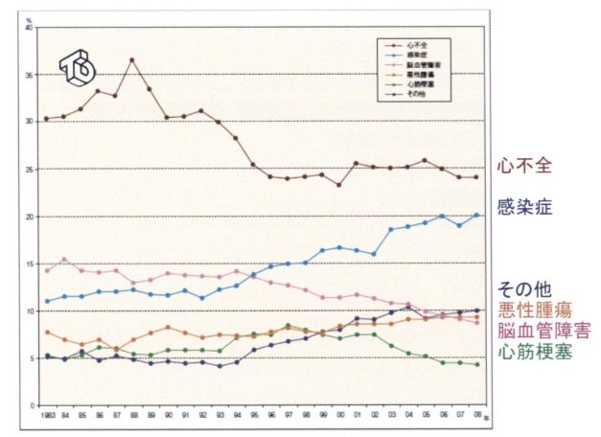
吉田 雅博：透析患者の感染症治療戦略，化学療法研究所紀要，41：8-13 ， 2011.

補足：透析患者における感染症の死因
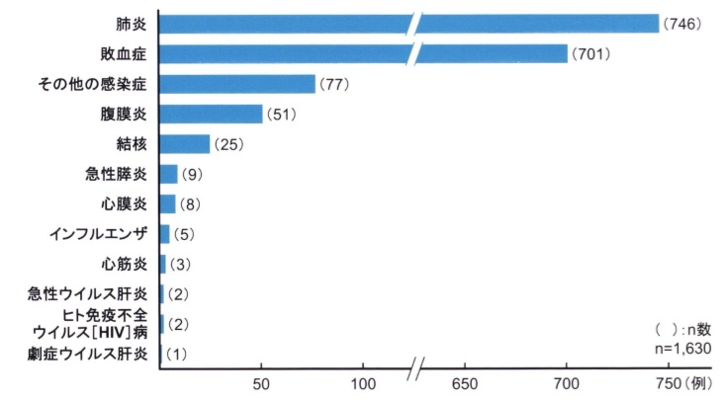
吉田 雅博：透析患者の感染症治療戦略，化学療法研究所紀要，41：8-13，2011.

補足：具体的な抗菌薬の投与量は？
抗菌薬の消失経路が腎排泄では減量が必要となる．
肝排泄の場合，常用量の投与が可能．
透析患者の場合，薬物の透析性を考慮し，透析性がある場合は透析後の投与とする．
減量法＝１回投与量を減量するか，投与間隔を延長するか．
（日本腎臓病薬物療法学会から抜粋）

慢性腎障害 CCｒ≧30
サワシリン：2/3量 1回250mmgを12時間毎に投与.
第１世代セフェム：2/3量，1日2回
第２世代セフェム：2/3量，1日2回
第３世代セフェム：2/3量，1日2回

血液透析患者 CCｒ＜30
サワシリン： 1/3量 1回250mmgを1日1回，24時間毎に投与．
HD後に投与.
第１世代セフェム：1/3量，1日1回
第２世代セフェム：1/3量，1日1回
第３世代セフェム：1/3量，1日1回

補足：鎮痛薬の選択は？
慢性腎障害 CCｒ≧30
アセトアミノフェン：1回300mg～1000mmg，4~6時間の投与間隔．
NSAIDS：使用禁忌．

血液透析患者 CCｒ＜30
アセトアミノフェン：1回300mg～600mmgを8時間の投与間隔．
NSAIDS：減量の必要なし．

(3)循環器疾患
高血圧症
正常者より血圧変動を来しやすい.
血圧低下が心配される時は速やかにショック体位を取れるようにする.

うっ血性心不全
高血圧から二次的に併発する．

(4)消化管の異常
胃粘膜の炎症が高率に認められる.
消化性潰瘍のリスクあり
抗菌薬や鎮痛薬の選択は？
口腔乾燥症，唾液腺の萎縮がある.

(5)顎骨の脆弱化
長期透析患者では腎性骨症のため顎骨，歯牙にも影響がみられる.

(6)種々の合併症
DM，膠原病，心血管系疾患，悪性腫瘍などが多い.
心血管系は心拍監視←注意点は？

2：腎移植患者の歯科治療
免疫抑制剤の使用
感染に対する対処.

シクロスポリンによる歯肉増殖症
シクロスポリンAの内服患者の25％～30%に発生する.
通常の歯周治療．
場合により歯肉切除．

